TRƯỜNG ĐẠI HỌC TRÀ VINH

KHOA KỸ THUẬT VÀ CÔNG NGHỆ

**BỘ MÔN CÔNG NGHỆ THÔNG TIN**



**ĐỒ ÁN MÔN HỌC**

THỰC TẬP ĐỒ ÁN CƠ SỞ NGÀNH

**HỌC KỲ I NĂM HỌC 2024 – 2025**

**THIẾT KẾ GIAO DIỆN WEBSITE BÁN ÁO**

|  |  |
| --- | --- |
| **Giáo viên hướng dẫn:**  Nguyễn Khắc Quốc | **Sinh viên thực hiện:**  Mã số sinh viên: 110122147  Họ tên: Trương Thị Mỹ Phương  Lớp: DA22TTB |

***Trà Vinh, tháng 12 năm 2024***

TRƯỜNG ĐẠI HỌC TRÀ VINH

KHOA KỸ THUẬT VÀ CÔNG NGHỆ

**BỘ MÔN CÔNG NGHỆ THÔNG TIN**



**ĐỒ ÁN MÔN HỌC**

THỰC TẬP ĐỒ ÁN CƠ SỞ NGÀNH

**HỌC KỲ I NĂM HỌC 2024 – 2025**

**THIẾT KẾ GIAO DIỆN WEBSITE BÁN ÁO**

|  |  |
| --- | --- |
| **Giáo viên hướng dẫn:**  Nguyễn Khắc Quốc | **Sinh viên thực hiện:**  Mã số sinh viên: 110122147  Họ tên: Trương Thị Mỹ Phương  Lớp: DA22TTB |

***Trà Vinh, tháng 12 năm 2024***

**NHẬN XÉT CỦA GIÁO VIÊN HƯỚNG DẪN**

....................................................................................................................

..................................................................................................................................

..................................................................................................................................

..................................................................................................................................

..................................................................................................................................

..................................................................................................................................

..................................................................................................................................

..................................................................................................................................

..................................................................................................................................

..................................................................................................................................

..................................................................................................................................

..................................................................................................................................

..................................................................................................................................

..................................................................................................................................

..................................................................................................................................

..................................................................................................................................

..................................................................................................................................

..................................................................................................................................

..................................................................................................................................

*Trà Vinh, ngày ….. tháng …… năm ……*

**Giáo viên hướng dẫn**

*(Ký tên và ghi rõ họ tên)*

**NHẬN XÉT CỦA THÀNH VIÊN HỘI ĐỒNG**

....................................................................................................................

.................................................................................................................................

.................................................................................................................................

.................................................................................................................................

.................................................................................................................................

.................................................................................................................................

.................................................................................................................................

.................................................................................................................................

.................................................................................................................................

.................................................................................................................................

.................................................................................................................................

.................................................................................................................................

.................................................................................................................................

.................................................................................................................................

.................................................................................................................................

.................................................................................................................................

.................................................................................................................................

.................................................................................................................................

*Trà Vinh, ngày ….. tháng …… năm ……*

**Thành viên hội đồng**

*(Ký tên và ghi rõ họ tên)*

**MỤC LỤC**

CHƯƠNG 1. TỔNG QUAN VỀ NGHIÊNG CỨU 1

1.1 Khái quát về thiết kế website bán áo: 2

1.1.1 Phong cách: 2

1.1.2 Mục tiêu và đối tượng khách hàng 6

1.1.3 Quy trình phát triển website 6

1.2 Ngôn ngữ HTML 8

1.3 Bảng định dạng kiểu CSS 12

1.4 Ngôn ngữ JavaScript 14

1.4.1 JavaScript là gì? 14

1.4.2 Đặc điểm của JavaScript: 14

1.4.3 Ứng dụng của JavaScript 15

1.4.4 Các Framework và Thư viện JavaScript phổ biến 16

1.4.5 Ứng dụng của JavaScript trong website bán áo: 16

1.5 Ngôn ngữ PHP (Hypertext Preprocessor) 17

1.5.1 Đặc điểm của PHP 17

1.5.2 Ứng dụng của PHP 18

1.5.3 Các Framework PHP phổ biến 19

1.6 SQL (Structured Query Language) 20

1.6.1 Lịch sử hình thành và phát triển của SQL 21

1.6.2 SQL và tiêu chuẩn hóa 21

1.6.3 Các tính năng chính của SQL 22

1.6.4 Ứng dụng của SQL trong thực tiễn 22

1.6.5 Các hệ quản trị cơ sở dữ liệu hỗ trợ SQL 23

1.7 Cursor 24

1.8 Xampp 25

1.8.1 XAMPP là gì? 25

1.9 Kết luận 27

CHƯƠNG 2. PHÂN TÍCH THIẾT KẾ HỆ THỐNG 28

2.1 Mô tả bài toán: 28

2.2 Đặc tả các yêu cầu: 28

2.2.1 Yêu cầu chức năng 28

2.2.2 Yêu cầu phi chức năng: 30

2.2.3Danh sách các thực thể và mối kết hợp 31

2.1 Bảng Danh sách thực thể và mối kết hợp 32

2.2.4Chi tiết thực thể 32

2.3 Thiết kế xử lý: 36

2.3.1 Giao diện hệ thống: 36

2.3.2 Sơ đồ giao diện trang chủ người dùng: 36

2.4 Kết chương 37

CHƯƠNG 3: KẾT QUẢ THỰC NGHIỆM 37

3.1 Mô tả bài toán 37

3.2. Kết quả thực nghiệm 38

3.2.1.Giao diện trang chủ: 39

3.2.2 Giới thiệu 40

3.2.3 Giao diện sản phẩm: 41

3.2.4 Liên hệ: 42

3.2.5 Đăng nhâp và Đăng ký: 44

3.2.6 Chức năng quản trị: 44

3.3 Kết chương: 45

CHƯƠNG 4: HƯỚNG PHÁT TRIỂN 45

4.1.Phát triển theo từng bước sau: 45

4.1. 1Tăng cường trải nghiệm người dùng: 45

4.1.2. Phát triển danh mục sản phẩm: 46

4.1.3.Tập trung vào sản phẩm chủ đạo: 46

4.1.4. Chất lượng sản phẩm: 46

4.1.5.Đẩy mạnh chiến lược tiếp thị số: 46

4.1.6.Đa dạng hóa phân khúc khách hàng 46

4.2 Kết chương: 47

CHƯƠNG 5: KẾT LUẬN 47

5.1.1. Phân tích và xác định yêu cầu hệ thống 47

5.2 Thiết kế giao diện người dùng 48

5.3. Xây dựng kiến trúc hệ thống 48

5.4. Triển khai thành công mẫu website bán áo online 49

5.6. Kết luận 49

**DANH MỤC HÌNH ẢNH**

Hình 1.1.4 Logo HTML 8

Hình 1.5. Logo CSS 12

Hình 1.6 Logo Javacrip 14

Hình 3.5 Logo PHP 17

Hình 1.8 Logo SQL 20

Hình 3.2.1: Giao diện trang chủ 1 39

Hình 3.2.1:Giao diện trang chủ 2 39

Hình 3.2.2:Giao diện giới thiệu sản phẩm 1 40

Hình 3.2.2: Giao diện giới thiệu sản phẩm 2 41

Hình 3.2.5: Giao diện sản phẩm 1 41

Hình 3.2.3: Giao diện sản phẩm 2 42

Hình 3.2.3:Giao diện sản phẩm 3 42

Hình 3.2.4: Giao diện liên hệ 1 42

Hình 3.2.4: Giao diện liên hệ 2 43

Hình 3.2.5: Giao diện đăng nhập và đăng ký 44

Hình 3.2.6: Giao diện trang quản trị 45

### DANH MỤC BẢNG BIỂU

Bảng 1: Thực thể và mối kết hợp 32

Bảng 2: Người dùng 33

Bảng 3: Sản phẩm 33

Bảng 4: Giỏ hàng 34

Bảng 5: Thanh toán 35

Bảng 6: Đánh giá 35

# TỔNG QUAN VỀ NGHIÊNG CỨU

**Mở đầu:**

**Lý do chọn đề tài:**

Thị trường thời trang, đặc biệt là áo, luôn có nhu cầu cao và tiềm năng phát triển lớn, đặc biệt khi mua sắm trực tuyến ngày càng trở thành xu hướng chính.Thêm nhiều phong cách và mẫu mã: Từ áo thun, áo sơ mi đến áo khoác, áo dài,...Tiếp cận thị trường toàn cầu: Website có thể phục vụ không chỉ khách hàng trong nước mà còn mở rộng sang thị trường quốc tế với các tính năng đa ngôn ngữ và vận chuyển toàn cầu.Hơn nữa, với sự phát triển mạnh mẽ của công nghệ và các nền tảng thương mại điện tử, việc xây dựng và vận hành một website bán hàng trở nên khả thi và tiết kiệm chi phí. Từ đó, website có thể phát triển ổn định, mở rộng sản phẩm và xây dựng thương hiệu cá nhân hoặc doanh nghiệp trong ngành thời trang.

* **Mục tiêu nghiên cứu:**

Xây dựng một website bán áo có giao diện thân thiện, dễ sử dụng và tối ưu hóa trải nghiệm người dùng.

Phát triển các tính năng cơ bản như quản lý sản phẩm, giỏ hàng, thanh toán trực tuyến và quản lý đơn hàng.

Tích hợp các công cụ marketing như hiển thị sản phẩm nổi bật, chương trình khuyến mãi và phản hồi khách hàng.

Nghiên cứu và áp dụng các công nghệ mới nhằm cải thiện hiệu suất và bảo mật của website.

* **.Đối tượng nghiên cứu:**

Người dùng có nhu cầu mua sắm thời trang trực tuyến, đặc biệt là các sản phẩm áo.

Các doanh nghiệp, cá nhân kinh doanh lĩnh vực thời trang muốn phát triển kênh bán hàng trực tuyến.

Các công nghệ và nền tảng hỗ trợ xây dựng website như HTML, CSS, JavaScript, PHP hoặc framework hiện đại (React, Node.js, Laravel...).

* **Phương pháp nghiên cứu:**

Phương pháp thu thập tài liệu: Tìm hiểu các tài liệu liên quan đến thiết kế và phát triển website thương mại điện tử, các xu hướng và nhu cầu thị trường.

Phương pháp khảo sát: Thu thập ý kiến người dùng về các yếu tố quan trọng trên một website bán áo như giao diện, chức năng, tốc độ truy cập, và tính bảo mật.

Phương pháp thực nghiệm: Phát triển và thử nghiệm website trên môi trường thực tế để đảm bảo tính khả thi và hiệu quả.

Phương pháp phân tích và đánh giá: Đánh giá hiệu suất và trải nghiệm người dùng, từ đó cải tiến các tính năng và giao diện website.

Tóm lại, đề tài "website bán áo" là một lựa chọn hợp lý vì tiềm năng phát triển cao, tính khả thi cao về mặt kỹ thuật, và có thể đem lại lợi nhuận ổn định nếu được thực hiện đúng cách. Việc xây dựng một website như vậy không chỉ phục vụ nhu cầu kinh doanh mà còn có thể giúp bạn tạo dựng thương hiệu và tạo mối liên kết với cộng đồng khách hàng.

### 1.1 Khái quát về thiết kế website bán áo:

**Giới thiệu:**

Áo thời trang là một phần quan trọng trong ngành công nghiệp thời trang, bao gồm nhiều loại áo khác nhau như áo sơ mi, áo thun, áo khoác, áo len, và các kiểu dáng khác. Mỗi loại áo có thể được thiết kế để phục vụ cho các dịp, phong cách, và mùa vụ khác nhau. Với sự phát triển của công nghệ và nhu cầu mua sắm trực tuyến ngày càng tăng, việc thiết kế một website bán áo trở nên vô cùng quan trọng trong việc tiếp cận và thu hút khách hàng.

**Chất liệu:**

Áo thời trang có thể được làm từ nhiều loại chất liệu khác nhau, như cotton, linen, polyester, và các loại vải cao cấp như lụa, cashmere. Mỗi loại vải mang lại một cảm giác và phong cách riêng biệt, giúp các nhà thiết kế tạo ra những mẫu áo độc đáo và phù hợp với nhu cầu của từng đối tượng khách hàng.

### 1.1.1 Phong cách:

Các phong cách áo thời trang rất đa dạng và phong phú, phục vụ nhu cầu và gu thẩm mỹ của nhiều nhóm đối tượng khách hàng khác nhau. Dưới đây là một số phong cách phổ biến trong thời trang áo:

* **Cổ điển (Classic)**

Phong cách cổ điển tập trung vào sự thanh lịch, tinh tế và không bị lỗi thời theo thời gian.

* **Đặc điểm**: Những thiết kế đơn giản với màu sắc trung tính như đen, trắng, xám, và be.
* **Đối tượng phù hợp:** Những người yêu thích sự ổn định, lịch sự và không chạy theo xu hướng thời trang.

**Ví dụ**: Áo sơ mi trắng, áo khoác blazer, áo cardigan truyền thống.

* **Hiện đại (Modern)**

Phong cách hiện đại nhấn mạnh vào sự tối giản, tinh tế nhưng vẫn rất thời thượng và dễ phối đồ.

* **Đặc điểm:** Chú trọng vào các đường nét gọn gàng, màu sắc tối giản hoặc họa tiết đơn giản.
* **Đối tượng phù hợp:** Người trẻ tuổi, dân văn phòng hoặc những ai yêu thích phong cách ứng dụng hàng ngày.

**Ví dụ:** Áo thun basic, áo phông oversized, áo khoác dáng dài với gam màu trung tính hoặc pastel.

* **Thời trang cao cấp (Haute Couture)**

Phong cách này thể hiện sự sang trọng, độc đáo và thường được thiết kế riêng để tạo dấu ấn đặc biệt.

* **Đặc điểm**: Chất liệu cao cấp, kỹ thuật cắt may tinh xảo, và thiết kế mang tính nghệ thuật cao.
* **Đối tượng phù hợp:** Những người tham dự sự kiện quan trọng hoặc yêu thích sự độc quyền trong thời trang.

**Ví dụ:** Áo dạ hội, áo khoác lông vũ, áo thêu tay thủ công.

* **Thể thao (Athleisure)**

Phong cách thể thao ngày càng phổ biến nhờ sự thoải mái và năng động mà nó mang lại.

* **Đặc điểm:** Sử dụng chất liệu co giãn, thoáng mát như cotton, polyester, với thiết kế năng động, khỏe khoắn.
* **Đối tượng phù hợp:** Những người yêu thích sự thoải mái hoặc thường xuyên hoạt động ngoài trời, tập luyện thể thao.

**Ví dụ:** Áo hoodie, áo tank top, áo khoác bomber.

* **Bohemian (Boho)**

Phong cách Bohemian là sự kết hợp giữa nghệ thuật tự do và hơi thở thiên nhiên, mang lại cảm giác thoải mái và bay bổng.

* **Đặc điểm**: Họa tiết hoa văn, tua rua, ren, và thiết kế rộng rãi, thoải mái.
* **Đối tượng phù hợp**: Những người yêu thích sự tự do, phóng khoáng, hoặc theo đuổi lối sống gần gũi với thiên nhiên.

**Ví dụ:** Áo blouse họa tiết, áo crop top phối ren, áo có tua rua.

* **Streetwear (Thời trang đường phố)**

Streetwear là phong cách thời trang hiện đại, phản ánh văn hóa đường phố và sự cá tính.

* **Đặc điểm**: Sử dụng các thiết kế oversize, họa tiết táo bạo, logo thương hiệu và màu sắc nổi bật.
* **Đối tượng phù hợp:** Giới trẻ và những người yêu thích sự phá cách, tự do thể hiện bản thân.

**Ví dụ:** Áo phông graphic, áo hoodie oversized, áo khoác bomber có logo nổi bật.

* **Vintage**

Phong cách vintage mang đến cảm giác hoài cổ, lấy cảm hứng từ các thập kỷ trước.

* **Đặc điểm:** Họa tiết hoa nhí, chấm bi, các kiểu áo dáng cũ nhưng được làm mới để phù hợp với thời hiện đại.
* **Đối tượng phù hợp:** Những người yêu thích sự độc đáo, mới lạ và giá trị truyền thống trong thời trang.

**Ví dụ:** Áo blouse cổ cao, áo sơ mi họa tiết retro, áo khoác denim cũ.

* **Công sở (Office Wear)**

Phong cách công sở mang tính chuyên nghiệp, lịch sự, nhưng vẫn có thể pha chút thời thượng.

* **Đặc điểm**: Sử dụng các kiểu dáng gọn gàng, cứng cáp với chất liệu bền đẹp, như cotton, polyester pha.
* **Đối tượng phù hợp:** Dân văn phòng, người làm việc trong môi trường yêu cầu tính chuyên nghiệp cao.

**Ví dụ:** Áo sơ mi dáng ôm, áo blazer, áo vest nữ cách điệu.

* **Gothic (Thời trang Gothic)**

Phong cách Gothic nổi bật với màu sắc tối, thiết kế mạnh mẽ và có phần bí ẩn.

* **Đặc điểm:** Màu chủ đạo là đen, thường kết hợp với ren, lưới, và các chi tiết sắc sảo như dây đeo, khuy kim loại.
* **Đối tượng phù hợp:** Những người yêu thích sự bí ẩn, phá cách và mạnh mẽ.

Ví dụ: Áo corset, áo blouse ren đen, áo khoác da.

* **Casual (Phong cách thường ngày)**

Phong cách casual mang tính ứng dụng cao, phù hợp với mọi hoàn cảnh hàng ngày.

* **Đặc điểm:** Thiết kế đơn giản, thoải mái, dễ phối hợp với các trang phục khác.
* **Đối tượng phù hợp:** Tất cả mọi người, từ học sinh, sinh viên đến nhân viên văn phòng.

**Ví dụ:** Áo phông, áo thun polo, áo sơ mi dáng suông.

* **Phong cách đường phố Hàn Quốc (K-Fashion)**

Phong cách thời trang lấy cảm hứng từ văn hóa Hàn Quốc, mang đến sự trẻ trung, phá cách nhưng vẫn thanh lịch.

* **Đặc điểm**: Kết hợp giữa áo oversized, màu sắc pastel, và phụ kiện nhẹ nhàng.
* **Đối tượng phù hợp**: Giới trẻ, những người yêu thích thời trang Hàn Quốc hoặc văn hóa K-Pop.

**Ví dụ**: Áo sweater, áo khoác cardigan dáng dài, áo croptop năng động.

Những phong cách trên cho thấy sự đa dạng trong thời trang áo, đáp ứng mọi nhu cầu, sở thích và hoàn cảnh sử dụng. Mỗi phong cách đều có nét đẹp riêng, giúp người mặc thể hiện được cá tính và phong cách sống của mình.

* **Xu hướng:**

Xu hướng áo thời trang thay đổi theo mùa và năm, được ảnh hưởng bởi các sự kiện thời trang, các nhà thiết kế nổi tiếng và văn hóa đại chúng. Các xu hướng này cần được theo dõi để cập nhật kịp thời cho website bán áo, giúp thu hút khách hàng và duy trì sự hấp dẫn của sản phẩm.

* **Vai trò:**

Áo không chỉ là trang phục đơn thuần mà còn là phương tiện thể hiện cá tính và phong cách sống của mỗi người. Chúng giúp tạo ấn tượng và có ảnh hưởng trực tiếp đến cách người khác nhìn nhận về một cá nhân. Đồng thời, áo thời trang cũng là một phần quan trọng trong văn hóa và xã hội, phản ánh những thay đổi và xu hướng của thời đại.

### 1.1.2 Mục tiêu và đối tượng khách hàng

* **Tăng trưởng doanh thu:**

Mục tiêu chính của website bán áo là gia tăng doanh thu bằng cách tăng số lượng đơn hàng và phát triển sản phẩm mới. Để đạt được mục tiêu này, cần phải có chiến lược marketing hiệu quả và sự đổi mới trong các mẫu áo để thu hút khách hàng.

* **Phát triển sản phẩm mới:**

Website cần cung cấp các mẫu áo mới, đa dạng về kiểu dáng và chất liệu để thu hút sự quan tâm của khách hàng. Điều này không chỉ giúp mở rộng thị trường mà còn xây dựng hình ảnh thương hiệu trong mắt người tiêu dùng.

* **Xây dựng thương hiệu:**

Việc xây dựng thương hiệu là một yếu tố quan trọng để tạo dựng niềm tin từ khách hàng. Cung cấp một trải nghiệm người dùng tốt, dịch vụ chăm sóc khách hàng chu đáo và các chiến dịch khuyến mãi sẽ giúp tạo dấu ấn riêng biệt cho website.

* **Cải thiện trải nghiệm người dùng:**

Giao diện website cần thân thiện và dễ sử dụng để khách hàng có thể tìm kiếm,duyệt qua các sản phẩm và thực hiện giao dịch một cách nhanh chóng và thuận tiện. Hệ thống thanh toán và giao hàng cần đảm bảo sự an toàn và thuận lợi.

### 1.1.3 Quy trình phát triển website

**1.Thu thập yêu cầu:**

Bước đầu tiên và quan trọng nhất trong quy trình phát triển website là thu thập yêu cầu từ khách hàng hoặc các nguồn thông tin khác nhau. Việc này giúp hiểu rõ nhu cầu và mong muốn của khách hàng, cũng như những yêu cầu cụ thể về chức năng của website. Những yếu tố cần được làm rõ bao gồm:

* Mục tiêu của website (bán hàng, xây dựng thương hiệu, marketing...).
* Đối tượng khách hàng mục tiêu ( nữ, học sinh hay sinh viên, độ tuổi, phong cách thời trang...).
* Các tính năng cần có như giỏ hàng, thanh toán trực tuyến, gợi ý sản phẩm, đánh giá sản phẩm,...
* Phong cách thiết kế giao diện (tông màu, bố cục, font chữ, hình ảnh,...).
* Các yêu cầu về bảo mật, thanh toán, và vận chuyển.

**2.Thiết kế giao diện**:

Sau khi có yêu cầu rõ ràng, bước tiếp theo là thiết kế giao diện website. Giao diện phải đảm bảo yếu tố trực quan, dễ sử dụng và thân thiện với người dùng. Các yếu tố cần được chú trọng trong thiết kế bao gồm:

* **Bố cục:** Cần thiết kế sao cho người dùng có thể dễ dàng tìm kiếm sản phẩm, duyệt qua các danh mục, và thực hiện các hành động mua hàng một cách nhanh chóng và tiện lợi.
* **Màu sắc và hình ảnh**: Màu sắc của website nên phù hợp với thương hiệu và tạo cảm giác thoải mái cho người dùng. Hình ảnh sản phẩm phải rõ nét và hấp dẫn.
* **Tính năng tương tác:** Các tính năng như lọc sản phẩm, tìm kiếm, xem chi tiết sản phẩm, xem đánh giá của khách hàng cũng cần được thể hiện rõ ràng và dễ thao tác.
* **Thiết kế giao diện**: không chỉ tập trung vào tính thẩm mỹ mà còn phải hướng đến sự tiện lợi và dễ sử dụng, giúp khách hàng dễ dàng duyệt qua các sản phẩm và thực hiện giao dịch.

**3.Phát triển website:**  
Khi giao diện đã được phê duyệt, bước tiếp theo là phát triển website. Ở giai đoạn này, các công nghệ lập trình sẽ được sử dụng để tạo ra website tương tác, bắt mắt và dễ sử dụng. Các công nghệ phổ biến trong việc phát triển website bán áo bao gồm:

**HTML/CSS:** Được sử dụng để tạo cấu trúc cơ bản và giao diện trang web. HTML giúp tạo ra các thành phần như tiêu đề, đoạn văn, hình ảnh, và các liên kết, trong khi CSS giúp tạo kiểu cho trang web (màu sắc, kích thước, vị trí của các yếu tố).

**JavaScript:** Được sử dụng để thêm tính năng tương tác cho website, ví dụ như giỏ hàng động, tìm kiếm sản phẩm theo danh mục, hiệu ứng hover, v.v.

**PHP/MySQL:** Dùng để phát triển các chức năng động, như quản lý cơ sở dữ liệu sản phẩm, đơn hàng và thông tin khách hàng. PHP cũng giúp xử lý các yêu cầu đăng nhập, đăng ký tài khoản và thanh toán.

Mục tiêu của bước này là xây dựng một website không chỉ đẹp mắt mà còn hoạt động mượt mà và có tính năng đầy đủ.

**4.Kiểm thử:**  
Kiểm thử là một bước quan trọng để đảm bảo rằng website hoạt động chính xác và hiệu quả trên tất cả các trình duyệt và thiết bị. Các loại kiểm thử cần thực hiện bao gồm:

* **Kiểm thử chức năng:** Đảm bảo rằng tất cả các tính năng của website như giỏ hàng, thanh toán, tìm kiếm sản phẩm, và đăng nhập đều hoạt động đúng.
* **Kiểm thử tương thích trình duyệt:** Kiểm tra website trên các trình duyệt phổ biến như Chrome, Firefox, Safari, Edge để đảm bảo tính tương thích.
* **Kiểm thử hiệu suất**: Đảm bảo rằng website có thể xử lý số lượng người dùng lớn và không gặp sự cố về tốc độ tải trang.
* **Kiểm thử bảo mật:** Đảm bảo rằng website được bảo vệ tốt khỏi các mối nguy hiểm như tấn công SQL injection, bảo mật thông tin khách hàng, và bảo vệ quá trình thanh toán trực tuyến.
* **Kiểm thử:** giúp phát hiện và khắc phục các lỗi hoặc sự cố trước khi website được ra mắt chính thức.

**5.Triển khai:**  
Cuối cùng, website sẽ được triển khai lên môi trường sản phẩm, bao gồm việc đăng ký tên miền và lưu trữ để website có thể hoạt động trực tuyến.

### 1.2Ngôn ngữ HTML



Hình 1.1.4 Logo HTML

HTML (HyperText Markup Language) là ngôn ngữ đánh dấu được sử dụng để xây dựng cấu trúc và nội dung của một trang web. HTML cung cấp các thẻ (tags) để xác định các phần tử trên trang như tiêu đề, đoạn văn bản, hình ảnh, và liên kết. HTML tạo ra cấu trúc cơ bản cho trang web, bao gồm các phần tử như tiêu đề, danh sách, hình ảnh, bảng, và các phần tử tương tác khác.

**1. Khởi nguồn và sự ra đời của HTML**

HTML được phát triển vào năm 1989 bởi Tim Berners-Lee, một nhà khoa học người Anh, tại Trung tâm Nghiên cứu Hạt nhân Châu Âu (CERN). Mục đích ban đầu của HTML là tạo ra một cách để các nhà khoa học dễ dàng chia sẻ và trao đổi thông tin, tài liệu nghiên cứu qua mạng máy tính. Berners-Lee là người sáng lập World Wide Web (WWW), và HTML là một phần quan trọng trong việc tạo ra nền tảng này.

Mục tiêu ban đầu: Tim Berners-Lee muốn tạo ra một hệ thống để các nhà khoa học có thể truy cập tài liệu từ bất kỳ đâu, giúp họ dễ dàng liên kết, tìm kiếm và chia sẻ thông tin. Để làm được điều này, ông cần một cách để định dạng văn bản và tài liệu trên mạng, và từ đó HTML ra đời.

**2. HTML và Web ban đầu**

1991: Phiên bản đầu tiên của HTML được công bố, và đó chủ yếu là một tập hợp các thẻ cơ bản để mô tả cấu trúc tài liệu văn bản, như <html>, <head>, <body>, <p>, <h1>, <a>, và <img>. HTML 1.0 có thể tạo ra các tài liệu văn bản với các liên kết siêu văn bản (hyperlink), cho phép người dùng di chuyển giữa các tài liệu web khác nhau.

1993: Các trình duyệt web đầu tiên, chẳng hạn như Mosaic, đã xuất hiện và hỗ trợ HTML. Đến thời điểm này, HTML đã dần trở thành công cụ chủ yếu để xây dựng các trang web đầu tiên.

**3. HTML 2.0 và sự phát triển tiếp theo**

1995: HTML 2.0 được phát hành bởi IETF (Internet Engineering Task Force), và nó đã trở thành một tiêu chuẩn chính thức cho HTML. Phiên bản này mở rộng và hoàn thiện những tính năng cơ bản của HTML 1.0.

HTML 3.2 và HTML 4.0: Những phiên bản sau đó tiếp tục mở rộng khả năng của HTML, đặc biệt là HTML 4.0 được phát hành vào năm 1997. HTML 4.0 thêm các khả năng mới như phân tách nội dung và trình bày, hỗ trợ thêm các thẻ <div>, <span>, và <table>, cũng như tính năng hỗ trợ đa phương tiện và các đối tượng như Java applets.

**4. Sự chuyển đổi và sự ra đời của HTML5**

Cuối những năm 2000: HTML đã dần bị giới hạn bởi những công nghệ mới nổi và yêu cầu của web hiện đại. Để giải quyết các vấn đề này, nhóm làm việc của WHATWG (Web Hypertext Application Technology Working Group) và W3C (World Wide Web Consortium) đã hợp tác để phát triển phiên bản HTML mới.

2008: HTML5 bắt đầu được phát triển dưới sự dẫn dắt của WHATWG. HTML5 được thiết kế để hỗ trợ đầy đủ các nhu cầu của web hiện đại, bao gồm việc hỗ trợ video, âm thanh, đồ họa, và các ứng dụng web phong phú mà không cần đến plugin ngoài (như Flash). HTML5 cũng giúp cải thiện khả năng tương thích trên nhiều thiết bị và trình duyệt khác nhau, đồng thời bổ sung các API mạnh mẽ cho các tính năng như lưu trữ web, geolocation, và hỗ trợ đồ họa 2D/3D.

2014: HTML5 chính thức trở thành tiêu chuẩn của W3C và được sử dụng rộng rãi trên các trình duyệt web hiện đại.

**5. HTML ngày nay**

HTML hiện nay không chỉ là ngôn ngữ đơn thuần để đánh dấu văn bản, mà còn là nền tảng cho các ứng dụng web phức tạp. Các tính năng mới của HTML5, như hỗ trợ video và âm thanh, canvas đồ họa, các API cho dữ liệu ngoại tuyến, và các ứng dụng web động, đã thay đổi cách chúng ta phát triển và sử dụng web.

HTML đã tiến hóa từ một công cụ đơn giản cho các tài liệu nghiên cứu thành một ngôn ngữ quan trọng và mạnh mẽ cho mọi loại hình ứng dụng web ngày nay. Các phiên bản và tiêu chuẩn mới tiếp tục được phát triển để đáp ứng yêu cầu ngày càng cao của người dùng và các công nghệ web.

* **Các tính năng chính của HTML**

**1. Thẻ đánh dấu (Tags):**

HTML sử dụng các thẻ để mô tả nội dung. Ví dụ:

**<p>**: Định nghĩa một đoạn văn.

**<img>**: Hiển thị hình ảnh.

**<a>**: Tạo liên kết đến một trang web khác.

**2. Liên kết đa phương tiện:**

HTML cho phép tích hợp hình ảnh, video, và âm thanh vào trang web bằng

các thẻ như <img>, <video>, và <audio>.

**3. Biểu mẫu tương tác (Forms):**

Các thẻ như <form>, <input>, và <button> giúp tạo các biểu mẫu thu thập dữ

liệu từ người dùng.

**4. Hỗ trợ các chương trình nhúng (Scripting):**

HTML cho phép nhúng JavaScript để tương tác với người dùng và thay đổi

nội dung trang web.

**5. Khả năng truy cập:**

HTML hỗ trợ các thuộc tính như alt và aria giúp cải thiện khả năng truy cập

cho người dùng có nhu cầu đặc biệt.

* **Các phiên bản HTML**

HTML 1.0 (1993): Phiên bản đầu tiên, đơn giản và ít chức năng.

HTML 2.0 (1995): Bổ sung các tính năng cơ bản như biểu mẫu.

HTML 3.2 (1997): Hỗ trợ tập lệnh nhúng và định dạng bảng.

HTML 4.01 (1999): Thêm các thuộc tính mới, hướng tới việc phân tách nội

dung và thiết kế (CSS).Xây dựng websie giới thiệu các chùa Khmer trên địa bàn tỉnh Trà Vinh •

HTML5 (2014): Hiện tại là phiên bản phổ biến nhất, hỗ trợ tốt hơn cho đa

phương tiện, API và các ứng dụng di động.

* **Vai trò của HTML trong phát triển web hiện đại** •

Xây dựng cấu trúc: HTML cung cấp bộ khung cho trang web, từ tiêu đề,

đoạn văn, đến danh sách, bảng biểu.

Tăng cường với CSS và JavaScript: HTML hoạt động như nền tảng để CSS

tạo giao diện và JavaScript bổ sung tính năng động.

Hỗ trợ SEO: Sử dụng đúng các thẻ như <title>, <meta>, và <header> giúp

tăng khả năng hiển thị trên các công cụ tìm kiếm.

Phát triển ứng dụng web: HTML kết hợp với các công nghệ như React,

Angular, và Vue.js để tạo ra các ứng dụng web hiện đại.

### 1.3 Bảng định dạng kiểu CSS

Hình 1.5. Logo CSS

CSS (Cascading Style Sheets) là ngôn ngữ được sử dụng để mô tả cách thức trình bày của các phần tử HTML trên trang web. CSS cho phép điều khiển các yếu tố giao diện như màu sắc, kiểu chữ, bố cục, và kích thước, giúp trang web trở nên đẹp mắt và dễ sử dụng.

* **Định dạng kiểu chữ (Typography):**  
  CSS cung cấp khả năng định dạng văn bản một cách chi tiết, bao gồm:

**Font chữ:** Lựa chọn kiểu font như Arial, Times New Roman, hoặc các font tùy chỉnh từ Google Fonts.

**Kích thước chữ:** Tùy chỉnh kích thước bằng đơn vị cố định (px, em, rem) hoặc đơn vị tương đối (%).

**Màu sắc chữ:** Sử dụng mã màu Hex, RGB, HSL hoặc từ khóa màu sắc để định dạng chữ.

**Kiểu chữ:** In đậm, in nghiêng, gạch chân hoặc gạch ngang văn bản.

**Căn lề văn bản**: Căn trái, phải, giữa hoặc đều hai bên.

* **Quản lý bố cục (Layout Management):**  
  CSS cho phép bạn sắp xếp và định hình cách các phần tử hiển thị trên trang web thông qua nhiều phương pháp:

**Grid Layout:** Tạo lưới linh hoạt để bố trí nội dung.

**Flexbox:** Căn chỉnh và phân phối không gian giữa các phần tử một cách linh hoạt.

**Float:** Đưa các phần tử sang trái hoặc phải để tạo bố cục tùy chỉnh.

**Positioning**: Xác định vị trí của các phần tử bằng các giá trị static, relative, absolute, hoặc fixed.

* **Màu sắc và nền (Colors and Backgrounds)**  
  CSS hỗ trợ thay đổi màu sắc và áp dụng nền cho các phần tử:

**Màu nền:** Thay đổi màu nền bằng các mã màu khác nhau.

**Hình nền**: Sử dụng hình ảnh làm nền và tùy chỉnh vị trí, kích thước, hoặc cách lặp lại của hình nền.

**Độ trong suốt:** Điều chỉnh độ trong suốt bằng thuộc tính opacity hoặc rgba.

Hiệu ứng và hoạt ảnh (Effects and Animations)  
CSS giúp trang web trở nên sinh động hơn với các hiệu ứng:

**Transitions:** Tạo hiệu ứng chuyển đổi mượt mà giữa hai trạng thái của phần tử (ví dụ: thay đổi màu khi di chuột).

**Animations:** Tạo các chuyển động phức tạp, như lắc lư, phóng to, thu nhỏ hoặc di chuyển phần tử.

**Transform:** Thay đổi hình dạng hoặc kích thước phần tử, ví dụ: xoay, kéo dài, hoặc nghiêng.

* **Điều chỉnh kích thước và khoảng cách (Sizing and Spacing)**  
  CSS cung cấp công cụ linh hoạt để điều chỉnh khoảng cách và kích thước:

**Kích thước**: Điều chỉnh chiều rộng (width) và chiều cao (height) của phần tử.

**Khoảng cách bên ngoài:** Sử dụng margin để tạo khoảng cách giữa các phần tử.

**Khoảng cách bên trong:** Dùng padding để tạo khoảng cách giữa nội dung và viền của phần tử.

* **Lợi ích của việc sử dụng CSS**

**Tách biệt nội dung và thiết kế:** CSS cho phép giữ mã HTML gọn gàng và tập trung vào nội dung, trong khi tất cả định dạng được lưu trong các tệp CSS riêng biệt.

**Dễ dàng bảo trì:** Khi cần thay đổi thiết kế, bạn chỉ cần chỉnh sửa trong tệp CSS mà không cần chỉnh từng tệp HTML.

**Khả năng tái sử dụng:** Một tệp CSS có thể được sử dụng cho nhiều trang web, giúp tiết kiệm thời gian và công sức.

**Hiệu suất tốt hơn:** CSS giúp giảm tải mã HTML, cải thiện tốc độ tải trang.

**Đáp ứng linh hoạt**: CSS hỗ trợ thiết kế giao diện tương thích với nhiều loại thiết bị, từ máy tính đến điện thoại thông minh.

CSS không chỉ là công cụ mạnh mẽ để xây dựng giao diện, mà còn là yếu tố quyết định trải nghiệm người dùng trên các trang web hiện đại.

### 1.4 Ngôn ngữ JavaScript



Hình 1.6.Logo Javacrip

### 1.4.1 JavaScript là gì?

JavaScript (JS) là một ngôn ngữ lập trình phổ biến được sử dụng để phát triển các ứng dụng web động và tương tác. Nó là một ngôn ngữ kịch bản (scripting language) được thiết kế để chạy trên trình duyệt web, giúp tạo ra các hiệu ứng động, xử lý sự kiện, và tương tác với người dùng mà không cần phải tải lại trang web. JavaScript là một trong ba công nghệ chính (cùng với HTML và CSS) giúp xây dựng các trang web hiện đại và ứng dụng web.

JavaScript được phát triển lần đầu vào năm 1995 bởi Brendan Eich trong vòng 10 ngày khi ông làm việc tại Netscape Communications (công ty phát triển trình duyệt Netscape Navigator). Ban đầu, JavaScript được gọi là "Mocha", sau đó đổi thành "LiveScript" và cuối cùng là "JavaScript". Tuy nhiên, mặc dù có tên giống như Java, JavaScript hoàn toàn không liên quan trực tiếp đến ngôn ngữ Java.

### 1.4.2 Đặc điểm của JavaScript:

Ngôn ngữ kịch bản phía client (Client-side scripting): JavaScript chủ yếu được sử dụng trên phía client (trình duyệt của người dùng) để xử lý các tác vụ mà không cần gửi yêu cầu tới máy chủ. Điều này giúp giảm tải cho máy chủ và tăng tốc độ phản hồi của trang web.

Ví dụ, các tính năng như kiểm tra dữ liệu đầu vào trong form, các hiệu ứng động hoặc tạo ra các trò chơi nhỏ trong trình duyệt đều có thể được thực hiện bằng JavaScript.

Tính động (Dynamic): JavaScript cho phép thay đổi nội dung của trang web một cách động mà không cần tải lại trang. Người lập trình có thể thay đổi văn bản, hình ảnh, kiểu dáng (CSS), hoặc thậm chí tương tác với các API để lấy dữ liệu mà không làm gián đoạn trải nghiệm người dùng.

Hướng đối tượng (Object-oriented): JavaScript hỗ trợ lập trình hướng đối tượng (OOP), cho phép người lập trình tạo ra các đối tượng và sử dụng các phương thức để thao tác với dữ liệu và hành vi của chúng. Đây là một trong những yếu tố quan trọng giúp JavaScript trở nên mạnh mẽ trong việc phát triển các ứng dụng phức tạp.

Dễ học và sử dụng: JavaScript có cú pháp tương đối dễ học và sử dụng, đặc biệt với những người đã quen thuộc với các ngôn ngữ lập trình như C, C++ hay Java. Điều này giúp JavaScript trở thành một ngôn ngữ lập trình lý tưởng cho cả người mới bắt đầu và các lập trình viên giàu kinh nghiệm.

Tương thích với các trình duyệt: JavaScript có thể chạy trên hầu hết tất cả các trình duyệt web hiện đại (Chrome, Firefox, Safari, Edge, v.v.), nhờ vào việc sử dụng các engine JavaScript như V8 (Google Chrome), SpiderMonkey (Firefox), và JavaScriptCore (Safari).

Asynchronous Programming (Lập trình bất đồng bộ): JavaScript hỗ trợ lập trình bất đồng bộ, giúp xử lý các tác vụ không đồng bộ như tải dữ liệu từ máy chủ mà không làm gián đoạn trải nghiệm người dùng. Điều này được thực hiện thông qua các cơ chế như callback functions, Promises, và async/await.

### 1.4.3 Ứng dụng của JavaScript

Tạo trang web động: JavaScript được sử dụng để thêm các tính năng tương tác cho các trang web, chẳng hạn như thay đổi nội dung mà không phải tải lại trang, tạo hiệu ứng chuyển động (animations), và xử lý các sự kiện người dùng (click, hover,...).

* **Xử lý sự kiện:** JavaScript giúp lập trình viên xử lý các sự kiện như click chuột, di chuyển chuột, nhập liệu từ bàn phím,... cho phép trang web phản ứng với hành động của người dùng mà không cần làm mới trang.
* **Tạo ứng dụng web đơn trang (SPA):** JavaScript là yếu tố chính trong việc phát triển các ứng dụng web đơn trang (Single Page Application - SPA), nơi nội dung của trang không bị thay đổi hoàn toàn mà chỉ thay đổi phần nhỏ của trang mà không cần tải lại toàn bộ.
* **Hỗ trợ giao tiếp với máy chủ:** JavaScript sử dụng công nghệ như AJAX (Asynchronous JavaScript and XML) để gửi và nhận dữ liệu từ máy chủ mà không cần tải lại trang, giúp cải thiện trải nghiệm người dùng bằng cách hiển thị dữ liệu mới ngay lập tức mà không phải làm mới toàn bộ trang.
* **Xây dựng các ứng dụng di động**: Với các framework như React Native hoặc Ionic, JavaScript có thể được sử dụng để phát triển các ứng dụng di động cho iOS và Android. Điều này giúp lập trình viên có thể phát triển ứng dụng di động mà không cần phải học các ngôn ngữ lập trình riêng biệt cho từng hệ điều hành.
* **Xây dựng game web:** JavaScript có thể được sử dụng để tạo ra các trò chơi đơn giản hoặc phức tạp chạy trên trình duyệt thông qua các thư viện và công cụ như Phaser.js, Three.js (cho đồ họa 3D) hoặc Canvas API.
* **Lập trình server-side với Node.js:** Mặc dù JavaScript chủ yếu được sử dụng cho phía client, Node.js đã đưa JavaScript đến với lập trình phía máy chủ (server-side). Node.js là một môi trường thực thi JavaScript chạy trên máy chủ, giúp xây dựng các ứng dụng web và API mạnh mẽ, có thể xử lý hàng triệu yêu cầu mỗi giây nhờ khả năng xử lý bất đồng bộ của nó.

### 1.4.4 Các Framework và Thư viện JavaScript phổ biến

JavaScript có rất nhiều framework và thư viện giúp tăng năng suất phát triển ứng dụng web, bao gồm:

* **React.js:** Một thư viện JavaScript phổ biến được phát triển bởi Facebook, giúp xây dựng giao diện người dùng động cho các ứng dụng web và di động.
* **Angular:** Một framework phát triển ứng dụng web mạnh mẽ, do Google phát triển, sử dụng JavaScript (hoặc TypeScript) để xây dựng các ứng dụng web đơn trang (SPA).
* **Vue.js:** Một framework JavaScript nhẹ nhàng, dễ sử dụng, giúp xây dựng các ứng dụng web và giao diện người dùng động.
* **Node.js:** Một môi trường thực thi JavaScript phía máy chủ, cho phép xây dựng các ứng dụng web và API.
* **jQuery:** Một thư viện JavaScript cũ nhưng vẫn rất phổ biến, giúp đơn giản hóa việc thao tác với DOM, xử lý sự kiện, và thực hiện các yêu cầu AJAX.

### 1.4.5 Ứng dụng của JavaScript trong website bán áo:

* Tạo các hiệu ứng động như slideshow, popup thông báo.
* Kiểm tra tính hợp lệ của dữ liệu khi khách hàng điền thông tin vào biểu mẫu.
* Tăng tính tương tác và trải nghiệm người dùng trên trang web.

**Kết luận**

JavaScript là một ngôn ngữ lập trình không thể thiếu trong phát triển web hiện đại, không chỉ vì tính linh hoạt và khả năng tương tác mạnh mẽ mà còn vì nó có thể sử dụng ở cả hai phía: client và server. Với sự phát triển mạnh mẽ của các framework và thư viện JavaScript, việc xây dựng các ứng dụng web phức tạp, tương tác, và hiệu quả trở nên dễ dàng hơn bao giờ hết.

### 1.5 Ngôn ngữ PHP (Hypertext Preprocessor)



Hình 2.5 Logo PHP

PHP (Hypertext Preprocessor) là một ngôn ngữ lập trình phổ biến được sử dụng chủ yếu để phát triển các ứng dụng web động. PHP được phát triển vào năm 1993 bởi Rasmus Lerdorf và được công bố lần đầu vào năm 1995. Ban đầu, PHP là viết tắt của "Personal Home Page", nhưng sau đó, PHP đã được thay đổi thành "PHP: Hypertext Preprocessor", phản ánh tính năng chính của ngôn ngữ này là xử lý mã HTML trên trang web động.

PHP là một ngôn ngữ mã nguồn mở, miễn phí, và rất mạnh mẽ. Nó có thể tích hợp với nhiều hệ quản trị cơ sở dữ liệu (CSDL) như MySQL, PostgreSQL, Oracle, và SQLite, giúp xây dựng các ứng dụng web có khả năng xử lý dữ liệu động.

### 1.5.1 Đặc điểm của PHP

* **Mã nguồn mở:** PHP là phần mềm mã nguồn mở, có nghĩa là bạn có thể sử dụng và chỉnh sửa mã nguồn miễn phí. Điều này đã giúp PHP trở thành một ngôn ngữ phổ biến trong cộng đồng phát triển phần mềm.
* **Dễ học và sử dụng:** PHP có cú pháp tương đối dễ học và thân thiện, đặc biệt đối với những lập trình viên đã quen thuộc với các ngôn ngữ lập trình như C, C++ hay Java. Điều này giúp PHP trở thành một lựa chọn lý tưởng cho những người mới bắt đầu.
* **Tích hợp với HTML:** PHP được thiết kế để tích hợp trực tiếp với HTML. Bạn có thể viết mã PHP ngay trong các tệp HTML, và các phần tử HTML sẽ được hiển thị trên trình duyệt sau khi PHP thực hiện xử lý dữ liệu.
* **Khả năng xử lý dữ liệu động:** PHP được sử dụng để xây dựng các trang web động, nơi mà nội dung của trang web có thể thay đổi và cập nhật theo thời gian thực dựa trên dữ liệu từ cơ sở dữ liệu, từ người dùng hoặc từ các nguồn bên ngoài.
* **Tính tương thích cao với cơ sở dữ liệu:** PHP có khả năng kết nối và giao tiếp với nhiều loại cơ sở dữ liệu như MySQL, PostgreSQL, SQLite, Oracle, Microsoft SQL Server và nhiều loại khác. MySQL là hệ quản trị cơ sở dữ liệu phổ biến nhất mà PHP tích hợp.
* **Hỗ trợ lập trình hướng đối tượng (OOP):** PHP hỗ trợ lập trình hướng đối tượng, giúp lập trình viên tổ chức mã nguồn một cách dễ dàng và dễ duy trì. Với các tính năng như lớp (class), đối tượng (object), kế thừa (inheritance), đa hình (polymorphism), và đóng gói (encapsulation), PHP giúp xây dựng các ứng dụng phức tạp một cách dễ dàng.
* **Tính năng bảo mật:** PHP cung cấp một số công cụ và phương thức bảo mật để bảo vệ ứng dụng web khỏi các cuộc tấn công phổ biến, như SQL injection, Cross-site Scripting (XSS), và Cross-site Request Forgery (CSRF). PHP có các hàm bảo mật tích hợp sẵn và có khả năng mã hóa mật khẩu (ví dụ với password_hash và password_verify).
* **Hỗ trợ session và cookie**: PHP có khả năng quản lý session và cookie, điều này rất quan trọng trong việc duy trì thông tin người dùng giữa các trang (ví dụ, đăng nhập, giỏ hàng) mà không cần yêu cầu người dùng nhập lại dữ liệu.
* **Tính linh hoạt và mở rộng:** PHP có thể dễ dàng mở rộng thông qua các thư viện và plugin, cho phép lập trình viên thêm các tính năng mới vào ứng dụng mà không phải viết lại mã nguồn từ đầu.

### 1.5.2 Ứng dụng của PHP

PHP chủ yếu được sử dụng trong phát triển ứng dụng web và trang web động, nhưng có thể ứng dụng trong nhiều lĩnh vực khác nhau, bao gồm:

* **Xây dựng trang web động:** PHP có thể tạo ra các trang web mà nội dung được cập nhật tự động hoặc thay đổi tùy theo yêu cầu của người dùng hoặc dữ liệu từ cơ sở dữ liệu. Ví dụ, các trang web thương mại điện tử, blog, hay các hệ thống quản lý nội dung (CMS) đều có thể được xây dựng bằng PHP.
* **Hệ thống quản trị nội dung (CMS)**: PHP là ngôn ngữ chính được sử dụng trong việc phát triển các hệ thống CMS phổ biến như WordPress, Joomla, và Drupal. Các CMS này cho phép người dùng quản lý nội dung trang web mà không cần phải có kiến thức lập trình.
* **Hệ thống quản lý cơ sở dữ liệu:** PHP có thể dễ dàng kết nối và tương tác với các hệ quản trị cơ sở dữ liệu như MySQL, PostgreSQL, và SQLite, giúp xây dựng các hệ thống quản lý dữ liệu như CRM (Customer Relationship Management) hoặc ERP (Enterprise Resource Planning).
* **Ứng dụng thương mại điện tử:** Các trang web bán hàng trực tuyến, như WooCommerce (plugin cho WordPress), Magento, hoặc PrestaShop, chủ yếu được phát triển bằng PHP. PHP giúp xử lý các giao dịch thanh toán, quản lý giỏ hàng và quản lý cơ sở dữ liệu sản phẩm.
* **Xử lý biểu mẫu (Form handling):** PHP rất hữu ích trong việc xử lý dữ liệu từ các biểu mẫu web, chẳng hạn như đăng ký tài khoản, đăng nhập, hoặc gửi phản hồi từ người dùng. PHP có thể nhận, xử lý và lưu trữ dữ liệu từ biểu mẫu vào cơ sở dữ liệu.
* **Xây dựng RESTful API:** PHP có thể được sử dụng để xây dựng các API (giao diện lập trình ứng dụng) RESTful, giúp các ứng dụng di động hoặc các ứng dụng web giao tiếp với các hệ thống và dịch vụ khác.

### 1.5.3 Các Framework PHP phổ biến

Để hỗ trợ lập trình viên phát triển ứng dụng web hiệu quả và nhanh chóng hơn, có nhiều framework PHP được phát triển. Những framework này cung cấp các công cụ và cấu trúc mã nguồn để giảm thiểu công việc viết mã lặp đi lặp lại và giúp xây dựng ứng dụng nhanh chóng. Một số framework PHP phổ biến bao gồm:

* **Laravel:** Laravel là một framework PHP mạnh mẽ, dễ sử dụng và phổ biến nhất hiện nay. Laravel cung cấp các tính năng như hệ thống routing, cơ sở dữ liệu ORM (Eloquent), và các công cụ bảo mật mạnh mẽ. Laravel còn hỗ trợ xây dựng các API RESTful và ứng dụng web hiện đại.
* **Symfony:** Symfony là một framework PHP linh hoạt và mạnh mẽ, thường được sử dụng để phát triển các ứng dụng phức tạp. Nó cung cấp các thành phần có thể tái sử dụng và giúp xây dựng các ứng dụng web quy mô lớn.
* **CodeIgniter:** CodeIgniter là một framework PHP nhẹ nhàng và nhanh chóng, phù hợp cho các dự án nhỏ và vừa. CodeIgniter dễ học và cấu hình, giúp lập trình viên xây dựng ứng dụng nhanh chóng.
* **Zend Framework:** Zend Framework là một framework PHP mạnh mẽ, với các tính năng hỗ trợ xây dựng các ứng dụng web quy mô lớn và phức tạp. Nó cung cấp các công cụ cho quản lý cơ sở dữ liệu, bảo mật và các dịch vụ web.
* **Yii:** Yii là một framework PHP hiệu suất cao, dễ sử dụng và cung cấp nhiều công cụ để phát triển các ứng dụng web phức tạp. Yii rất phù hợp cho các ứng dụng có yêu cầu về tốc độ và hiệu suất.

**Kết luận**

PHP là một ngôn ngữ lập trình mạnh mẽ và phổ biến trong việc phát triển các ứng dụng web động. Với khả năng tích hợp với nhiều cơ sở dữ liệu, dễ học, và mã nguồn mở, PHP đã trở thành công cụ chính cho hàng triệu trang web và ứng dụng web trên toàn thế giới. Các framework PHP như Laravel, Symfony, và CodeIgniter giúp việc phát triển ứng dụng trở nên nhanh chóng và hiệu quả hơn, đặc biệt trong việc xây dựng các trang web phức tạp và ứng dụng web quy mô lớn.

### 1.6 SQL (Structured Query Language)



Hình 1.8 Logo SQL

**SQL: Ngôn ngữ truy vấn cơ sở dữ liệu**

SQL (Structured Query Language) là ngôn ngữ phổ biến và mạnh mẽ được sử dụng để truy vấn và quản lý cơ sở dữ liệu. Nó cho phép người dùng lưu trữ, truy xuất, quản lý và phân tích dữ liệu trong các hệ quản trị cơ sở dữ liệu quan hệ (RDBMS). SQL là công cụ thiết yếu trong việc xử lý dữ liệu trong các ứng dụng hiện đại, như thiết kế website bán cà phê, nơi SQL được dùng để quản lý cơ sở dữ liệu sản phẩm, đơn hàng và thông tin khách hàng.

### 1.6.1 Lịch sử hình thành và phát triển của SQL

* **Nền tảng lý thuyết (1970)**

Vào tháng 6 năm 1970, Tiến sĩ Edgar F. Codd công bố bài viết mang tên "Mô hình quan hệ cho dữ liệu trong ngân hàng dữ liệu chia sẻ lớn" trên tạp chí Communications of the ACM. Bài viết này đã giới thiệu mô hình dữ liệu quan hệ, mà sau này trở thành nền tảng cho các hệ quản trị cơ sở dữ liệu quan hệ hiện nay. Codd đã xác định một cách tiếp cận mới trong việc tổ chức và quản lý dữ liệu, nhấn mạnh tầm quan trọng của việc sử dụng các bảng để lưu trữ dữ liệu và các mối quan hệ giữa chúng.

* **Hệ thống R của IBM và sự ra đời của SQL**

Trong thập niên 1970, IBM phát triển hệ thống cơ sở dữ liệu "Hệ thống R" tại Trung tâm Nghiên cứu San Jose, dựa trên mô hình của Codd. Để quản lý dữ liệu trong hệ thống R, IBM giới thiệu ngôn ngữ truy vấn mang tên "SEQUEL" (Structured English Query Language). Tuy nhiên, do tranh chấp về nhãn hiệu với một công ty khác, SEQUEL đã được đổi tên thành SQL. Ngôn ngữ này được thiết kế bởi Donald D. Chamberlin và Raymond F. Boyce, không phải bởi Tiến sĩ Codd như nhiều người thường hiểu lầm.

* **Các bước ngoặt quan trọng**

- 1974: Ingres, phiên bản cơ sở dữ liệu không thương mại đầu tiên nhưng không hỗ trợ SQL, được phát triển tại U.C. Berkeley. Ingres đã đóng vai trò quan trọng trong việc thử nghiệm và phát triển các khái niệm của SQL.

- 1978: IBM bắt đầu thử nghiệm SQL trong thực tế và phát triển các sản phẩm thương mại, bao gồm System/38 (1978), SQL/DS (1981), và DB2 (1983). Những sản phẩm này đã giúp đưa SQL vào ứng dụng thực tế trong các tổ chức.

- 1979: Oracle Corporation phát hành Oracle V2, phiên bản hệ quản trị cơ sở dữ liệu quan hệ thương mại đầu tiên hỗ trợ SQL cho máy tính VAX. Sự phát triển này đã nhanh chóng đưa Oracle trở thành đối thủ cạnh tranh chính của IBM trong lĩnh vực cơ sở dữ liệu.

### 1.6.2 SQL và tiêu chuẩn hóa

SQL đã được chuẩn hóa chính thức bởi ANSI (Viện Tiêu chuẩn Quốc gia Hoa Kỳ) vào năm 1986 và sau đó bởi ISO (Tổ chức Tiêu chuẩn Quốc tế) vào năm 1987. Mặc dù phát âm chính thức của SQL là "es kyoo ell", nhiều người vẫn quen gọi là "sequel", điều này thể hiện sự phổ biến của ngôn ngữ này trong cộng đồng lập trình.

### 1.6.3 Các tính năng chính của SQL

SQL cung cấp nhiều tính năng hữu ích, bao gồm:

* **Truy vấn dữ liệu:** Sử dụng các lệnh như SELECT để truy xuất dữ liệu từ một hoặc nhiều bảng. SQL cho phép người dùng thực hiện các truy vấn phức tạp, bao gồm các phép toán JOIN để kết hợp dữ liệu từ nhiều bảng.
* **Thao tác dữ liệu:** Các lệnh như INSERT, UPDATE, và DELETE cho phép người dùng thêm, chỉnh sửa hoặc xóa dữ liệu trong bảng. Điều này giúp người dùng quản lý thông tin một cách linh hoạt và hiệu quả.
* **Quản lý cơ sở dữ liệu:** SQL hỗ trợ việc tạo, sửa đổi và xóa các cấu trúc cơ sở dữ liệu như bảng, chỉ mục và vai trò người dùng thông qua các lệnh CREATE, ALTER, và DROP. Điều này cho phép quản trị viên duy trì cơ sở dữ liệu một cách dễ dàng.
* **Bảo mật:** SQL cung cấp các cơ chế kiểm soát quyền truy cập dữ liệu, đảm bảo chỉ những người được ủy quyền mới có thể truy xuất hoặc thay đổi dữ liệu. Điều này rất quan trọng trong việc bảo vệ thông tin nhạy cảm trong doanh nghiệp.
* **Tích hợp:** SQL có thể được tích hợp với các ngôn ngữ lập trình như Java, Python và C# để xây dựng các ứng dụng mạnh mẽ. Sự tích hợp này thường được sử dụng trong phát triển phần mềm để quản lý cơ sở dữ liệu từ ứng dụng.

### 1.6.4 Ứng dụng của SQL trong thực tiễn

SQL được ứng dụng rộng rãi trong nhiều lĩnh vực khác nhau:

* **Quản lý dữ liệu doanh nghiệp:** SQL hỗ trợ lưu trữ thông tin về khách hàng, sản phẩm, đơn hàng và tài chính. Điều này cho phép các doanh nghiệp theo dõi và phân tích dữ liệu để đưa ra quyết định kinh doanh.
* **Thương mại điện tử:** Trong lĩnh vực thương mại điện tử, SQL được sử dụng để quản lý giỏ hàng, lịch sử giao dịch và báo cáo doanh thu. Điều này giúp các doanh nghiệp tối ưu hóa quy trình bán hàng và cải thiện trải nghiệm khách hàng.
* **Phân tích dữ liệu:** SQL thường được kết hợp với các công cụ phân tích dữ liệu như Power BI hoặc Tableau để trực quan hóa và phân tích dữ liệu. Điều này giúp các nhà quản lý hiểu rõ hơn về xu hướng thị trường và hành vi của khách hàng.
* **Khoa học dữ liệu:** Trong lĩnh vực khoa học dữ liệu, SQL là một công cụ quan trọng để truy xuất và xử lý dữ liệu trước khi thực hiện phân tích nâng cao. Nhiều nhà khoa học dữ liệu sử dụng SQL để lấy dữ liệu từ cơ sở dữ liệu và sau đó sử dụng các ngôn ngữ như Python hoặc R để phân tích.

### 1.6.5 Các hệ quản trị cơ sở dữ liệu hỗ trợ SQL

SQL là ngôn ngữ cốt lõi của nhiều hệ quản trị cơ sở dữ liệu, bao gồm:

* **Cơ sở dữ liệu thương mại:**

- **Oracle Database:** Một trong những hệ quản trị cơ sở dữ liệu mạnh mẽ và phổ biến nhất, hỗ trợ nhiều tính năng nâng cao cho doanh nghiệp.

- **Microsoft SQL Server:** Hệ quản trị cơ sở dữ liệu phổ biến trong môi trường doanh nghiệp, cung cấp các công cụ mạnh mẽ cho phân tích và báo cáo.

- **IBM Db2:** Cung cấp các giải pháp cơ sở dữ liệu cho doanh nghiệp với hiệu suất cao và khả năng mở rộng tốt.

* **Cơ sở dữ liệu mã nguồn mở:**

- **MySQL:** Một trong những hệ quản trị cơ sở dữ liệu mã nguồn mở phổ biến nhất, thường được sử dụng trong các ứng dụng web.

- **PostgreSQL:** Hệ quản trị cơ sở dữ liệu mã nguồn mở mạnh mẽ, hỗ trợ các tính năng nâng cao như JSON và GIS.

- **MariaDB:** Phiên bản nhánh của MySQL, cung cấp các tính năng tương tự với hiệu suất cải tiến.

* **Cơ sở dữ liệu trên đám mây:**

- **Google BigQuery:** Một dịch vụ phân tích dữ liệu lớn trên đám mây, cho phép người dùng chạy các truy vấn SQL trên lượng dữ liệu lớn.

- **Amazon Aurora:** Cơ sở dữ liệu trên đám mây tương thích với MySQL và PostgreSQL, cung cấp hiệu suất cao và độ tin cậy.

- **Microsoft Azure SQL Database:** Dịch vụ cơ sở dữ liệu trên đám mây của Microsoft, hỗ trợ các tính năng bảo mật và tự động hóa.

**Tóm lại**

SQL đã trở thành một phần không thể thiếu trong các hệ thống quản lý dữ liệu hiện đại. Với sự phát triển không ngừng của công nghệ và nhu cầu ngày càng cao về quản lý và phân tích dữ liệu, SQL vẫn sẽ đóng vai trò quan trọng trong việc hỗ trợ các doanh nghiệp và tổ chức trong việc ra quyết định dựa trên dữ liệu. Sự linh hoạt và mạnh mẽ của SQL trong việc xử lý dữ liệu đã làm cho nó trở thành một trong những ngôn ngữ lập trình phổ biến nhất trong lĩnh vực công nghệ thông tin.

### 1.7 Cursor

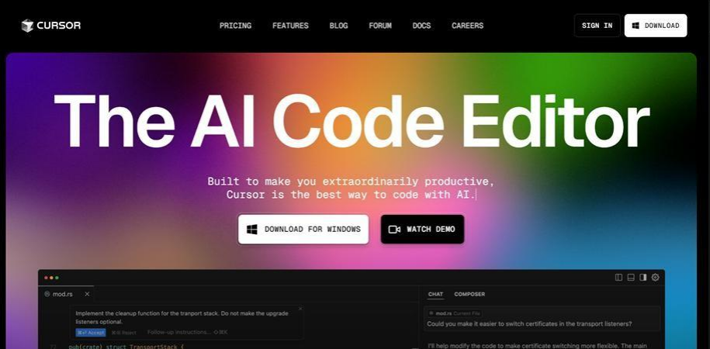

**Cursor** (con trỏ) là một đối tượng trong cơ sở dữ liệu, cho phép lập trình viên truy cập và thao tác với các bản ghi trong một tập kết quả (result set) được trả về từ một truy vấn SQL. Cursor thường được sử dụng để duyệt qua các bản ghi một cách tuần tự, cho phép thực hiện các thao tác như cập nhật, xóa hoặc xử lý dữ liệu theo từng bản ghi.

### 1.8 Xampp

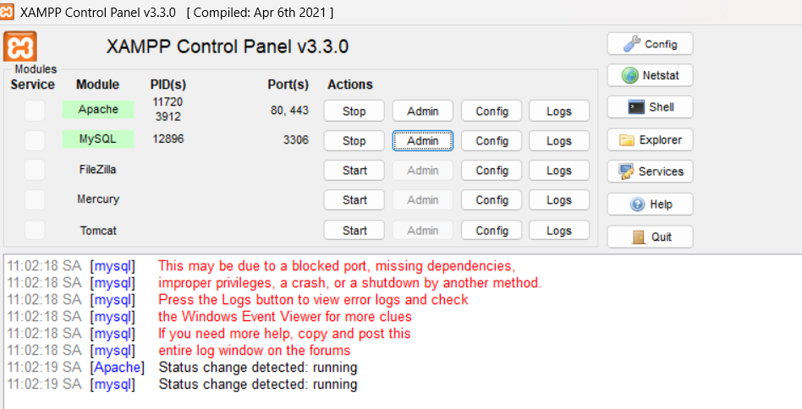

### 1.8.1 XAMPP là gì?

XAMPP là một gói phần mềm miễn phí, mã nguồn mở, được thiết kế để giúp người dùng dễ dàng thiết lập môi trường phát triển web trên máy tính cá nhân. Tên gọi XAMPP là viết tắt của các thành phần chính của gói:

* X: Cross-platform (đa nền tảng) - có thể hoạt động trên nhiều hệ điều hành như Windows, macOS và Linux.
* A: Apache - máy chủ web.
* M: MySQL (hoặc MariaDB) - hệ quản trị cơ sở dữ liệu.
* P: PHP - ngôn ngữ lập trình phía máy chủ.
* P: Perl - ngôn ngữ lập trình khác hỗ trợ trong gói.

**Các thành phần chính của XAMPP**

**1. Apache:**

* Là máy chủ web phổ biến nhất, cho phép bạn chạy các trang web và ứng dụng web trên máy tính cá nhân.
* Hỗ trợ nhiều module mở rộng để tăng cường tính năng như mod_rewrite, mod_ssl,...

**2. MySQL (hoặc MariaDB):**

* Hệ quản trị cơ sở dữ liệu (CSDL) thường được sử dụng với PHP.
* Lưu trữ dữ liệu của các ứng dụng web và cho phép thực hiện các truy vấn SQL để truy xuất và quản lý dữ liệu.

**3. PHP:**

* Ngôn ngữ lập trình phía máy chủ, rất phổ biến trong phát triển web.
* Cho phép bạn xây dựng các trang web động và tương tác với cơ sở dữ liệu.

**4. Perl:**

* Ngôn ngữ lập trình khác có thể được sử dụng trong XAMPP để phát triển web, mặc dù ít phổ biến hơn PHP trong lĩnh vực này.

**5. phpMyAdmin:**

Ứng dụng web giúp quản lý cơ sở dữ liệu MySQL thông qua giao diện đồ họa.

Cho phép người dùng thực hiện các thao tác như tạo, sửa, xóa CSDL và bảng mà không cần viết câu lệnh SQL.

**Lợi ích của XAMPP**

* Dễ dàng cài đặt: XAMPP giúp bạn thiết lập môi trường phát triển mà không cần cấu hình phức tạp.
* Multi-platform: Hoạt động trên nhiều hệ điều hành, giúp người dùng dễ dàng làm việc trên nhiều nền tảng khác nhau.
* Tích hợp sẵn: Bao gồm tất cả các thành phần cần thiết cho phát triển web, giúp tiết kiệm thời gian.
* Tài liệu phong phú: Có nhiều tài liệu và hướng dẫn trực tuyến hỗ trợ người dùng.

**Lưu ý khi sử dụng XAMPP**

* Môi trường phát triển: XAMPP là môi trường phát triển, không nên sử dụng để chạy ứng dụng web trên môi trường sản xuất.
* Bảo mật:Khi sử dụng XAMPP cho các dự án nhạy cảm, hãy đảm bảo cấu hình bảo mật cho Apache và MySQL.
* Cập nhật: Đảm bảo cập nhật phiên bản XAMPP thường xuyên để sử dụng các tính năng mới và bản vá bảo mật.

XAMPP là một công cụ hữu ích cho lập trình viên và nhà phát triển web, giúp dễ dàng thiết lập và thử nghiệm các ứng dụng web. Với các thành phần tích hợp sẵn và khả năng hoạt động trên nhiều nền tảng, XAMPP là lựa chọn hàng đầu cho môi trường phát triển web.

### 1.9 Kết luận

Chương 1 đã cung cấp cái nhìn tổng quan về quy trình thiết kế và phát triển một website bán áo thời trang. Để đảm bảo sự thành công trong việc phát triển website, các yếu tố như nghiên cứu thị trường, lựa chọn nền tảng web, thiết kế giao diện, phát triển tính năng, kiểm thử và triển khai cần được thực hiện một cách bài bản và cẩn thận. Đồng thời, việc sử dụng các công nghệ như HTML, CSS, JavaScript, PHP và MySQL sẽ giúp tạo ra một website đẹp mắt, dễ sử dụng, và đáp ứng được nhu cầu của khách hàng.

# PHÂN TÍCH THIẾT KẾ HỆ THỐNG

### 2.1 Mô tả bài toán:

Bài toán đặt ra là xây dựng một hệ thống website bán áo . Hệ thống này có mục tiêu cung cấp một trải nghiệm mua sắm trực tuyến tiện lợi và đáng tin cậy cho người dùng, với các chức năng cơ bản như:

* **Xem danh sách sản phẩm:** Người dùng có thể duyệt qua các loại áo có sẵn trong cửa hàng. Mỗi sản phẩm sẽ bao gồm thông tin như tên, mô tả, giá cả và hình ảnh.
* **Thêm sản phẩm vào giỏ hàng:** Người dùng có thể thêm các sản phẩm yêu thích vào giỏ hàng để dễ dàng thanh toán sau này.
* **Quản lý giỏ hàng:**Người dùng có thể xem giỏ hàng của mình, điều chỉnh số lượng các sản phẩm, hoặc xóa những sản phẩm không cần thiết.
* **Đặt hàng và thanh toán:** Sau khi xem lại giỏ hàng, người dùng có thể tiến hành đặt hàng và thanh toán bằng nhiều phương thức khác nhau, đảm bảo tính bảo mật và thuận tiện.
* **Quản lý đơn hàng:** Hệ thống cần hỗ trợ người dùng theo dõi trạng thái của các đơn hàng đã đặt, từ lúc đơn hàng được tạo cho đến khi đơn hàng được giao.
* **Đánh giá sản phẩm:** Sau khi nhận được sản phẩm, người dùng có thể để lại nhận xét và đánh giá về sản phẩm, giúp những người mua sau có thêm thông tin về chất lượng sản phẩm.

Mục tiêu chính của hệ thống là xây dựng một nền tảng mua sắm trực tuyến dễ sử dụng, đảm bảo sự thuận tiện trong quá trình mua sắm và bảo vệ thông tin cá nhân của người dùng. Thêm vào đó, hệ thống phải có khả năng xử lý đơn hàng một cách hiệu quả và đảm bảo các dịch vụ như thanh toán và giao hàng được thực hiện một cách chính xác và nhanh chóng.

### 2.2 Đặc tả các yêu cầu:

### **2.2.1 Yêu cầu chức năng**

**Dưới đây là một số yêu cầu chức năng của hệ thống:**

* **Đăng nhập và đăng ký:**

**Chức năng đăng nhập:** Hệ thống phải cho phép người dùng đã đăng ký tài khoản có thể đăng nhập vào hệ thống thông qua việc nhập tên người dùng (hoặc email) và mật khẩu.

**Chức năng đăng ký:** Người dùng mới có thể đăng ký tài khoản với thông tin cần thiết như tên, email, mật khẩu và địa chỉ giao hàng.

**Quản lý phiên đăng nhập:**Hệ thống phải hỗ trợ việc lưu trữ trạng thái đăng nhập và cung cấp khả năng đăng xuất.

**Hiển thị danh sách sản phẩm:**

* Hệ thống cần cung cấp giao diện hiển thị danh sách các sản phẩm áo phông với các thông tin cơ bản như tên sản phẩm, giá, mô tả ngắn và hình ảnh sản phẩm.
* Người dùng có thể sắp xếp sản phẩm theo các tiêu chí như giá, tên, mới nhất, hoặc đánh giá.

**Xem chi tiết sản phẩm:**

* Người dùng có thể nhấp vào từng sản phẩm để xem chi tiết, bao gồm mô tả chi tiết, các tính năng nổi bật, giá cả, hình ảnh lớn hơn và các đánh giá từ khách hàng khác.
* Hệ thống cần cung cấp tính năng zoom hình ảnh để người dùng có thể xem rõ chi tiết sản phẩm.

**Thêm sản phẩm vào giỏ hàng:**

* Người dùng có thể thêm sản phẩm vào giỏ hàng từ trang danh sách sản phẩm hoặc trang chi tiết sản phẩm.
* Hệ thống cần xác nhận thêm sản phẩm vào giỏ và thông báo cho người dùng về việc sản phẩm đã được thêm thành công.

**Quản lý giỏ hàng:**

* Giỏ hàng của người dùng cần được cập nhật thời gian thực khi người dùng thay đổi số lượng sản phẩm hoặc xóa sản phẩm khỏi giỏ.
* Hệ thống cần hiển thị thông tin về số lượng sản phẩm, tổng giá trị đơn hàng trong giỏ, và cho phép người dùng điều chỉnh số lượng sản phẩm.

**Thanh toán:**

* Hệ thống cần hỗ trợ quá trình thanh toán, cho phép người dùng lựa chọn phương thức thanh toán (thẻ tín dụng, chuyển khoản ngân hàng, ví điện tử, COD,...)
* Người dùng phải nhập thông tin thanh toán và địa chỉ giao hàng.
* Sau khi xác nhận đơn hàng, hệ thống sẽ tính toán tổng số tiền và thông báo cho người dùng về các khoản phí (nếu có).

**Quản lý đơn hàng:**

* Người dùng có thể xem trạng thái của các đơn hàng đã đặt, bao gồm thông tin như trạng thái (chờ xác nhận, đang xử lý, đã giao,...).
* Hệ thống cũng cần cho phép người dùng hủy đơn hàng nếu đơn hàng chưa được xử lý.
* Người quản trị có thể xem, chỉnh sửa trạng thái đơn hàng, và xử lý các yêu cầu hủy đơn hàng.

### **2.2.2 Yêu cầu phi chức năng:**

Ngoài các yêu cầu chức năng, hệ thống website áo cũng cần đáp ứng các yêu cầu phi chức năng sau:

**Hiệu suất:**

* Hệ thống phải xử lý đồng thời nhiều yêu cầu từ người dùng mà không gây ra độ trễ quá mức.
* Thời gian tải trang không quá 2 giây đối với các trang sản phẩm và giỏ hàng.

**Bảo mật:**

* Hệ thống cần sử dụng mã hóa bảo mật (như SSL) để bảo vệ thông tin người dùng khi giao dịch.
* Cần quản lý quyền truy cập người dùng, phân quyền cho các vai trò như người dùng bình thường, quản trị viên.
* Các thông tin thanh toán và dữ liệu người dùng phải được mã hóa khi lưu trữ trong cơ sở dữ liệu.

**Giao diện người dùng:**

* Giao diện của website cần phải thân thiện, dễ sử dụng và phải thích ứng tốt với các thiết bị di động (responsive design).
* Người dùng phải có thể dễ dàng tìm kiếm, duyệt qua các sản phẩm và thực hiện các hành động như thêm sản phẩm vào giỏ hàng, thanh toán, mà không gặp phải khó khăn.
* Giao diện phải dễ nhìn, rõ ràng, với các mục tiêu trải nghiệm người dùng (UX) được tối ưu hóa.

**Độ tin cậy:**

* Hệ thống phải có khả năng hoạt động ổn định với tỷ lệ thời gian hoạt động tối thiểu là 99.5%.
* Hệ thống cần có cơ chế sao lưu dữ liệu định kỳ để phục hồi nhanh chóng sau sự cố.
* Hệ thống cần xử lý đúng và nhanh các sự cố như lỗi thanh toán, hủy đơn hàng, hoặc các vấn đề về giỏ hàng.

### 2.2.3Danh sách các thực thể và mối kết hợp

Mô hình dữ liệu cho hệ thống website bán áo phông gồm các thực thể chính và mối kết hợp giữa chúng. Dưới đây là các thực thể và mối quan hệ giữa chúng:

Người dùng (User): Đại diện cho người sử dụng hệ thống.

**Thuộc tính:** Id_người_dùng, Tên, Địa chỉ, Email, Mật khẩu, Số điện thoại,...

**Sản phẩm (Product):** Đại diện cho các sản phẩm áo phông có sẵn trong cửa hàng.

**Thuộc tính:** Id_sản_phẩm, Tên_sản_phẩm, Mô tả, Giá, Hình ảnh,...

**Giỏ hàng (Shopping Cart)**: Lưu trữ thông tin về các sản phẩm mà người dùng đã thêm vào giỏ hàng.

**Thuộc tính:** Id_giỏ_hàng, Id_người_dùng, Danh_sách_sản_phẩm, Tổng_số_lượng, Tổng_tiền.

**Đơn hàng (Order):** Đại diện cho các đơn hàng mà người dùng đã đặt.

**Thuộc tính:**

Id_đơn_hàng, Id_người_dùng, Danh_sách_sản_phẩm,Địa_chỉ_giao_hàng, Ngày_đặt_hàng, Trạng_thái, Tổng_tiền.

**Thanh toán (Payment)**: Quản lý thông tin thanh toán cho mỗi đơn hàng.

**Thuộc tính:** Id_thanh_toán, Id_đơn_hàng, Phương_thức_thanh_toán, Số_tiền, Ngày_thanh_toán.

**Đánh giá (Review):** Đại diện cho các đánh giá của người dùng về sản phẩm.

**Thuộc tính:** Id_đánh_giá, Id_sản_phẩm, Id_người_dùng, Điểm_đánh_giá, Nội_dung_đánh_giá, Ngày_đánh_giá.

### 2.1 Bảng Danh sách thực thể và mối kết hợp

| **STT** | **Tên thực thể/Mối kết hợp** | **Diễn giải** | **Ghi chú** |
| --- | --- | --- | --- |
| 1 | Người dùng | Đại diện cho người dùng của hệ thống | Bao gồm thông tin như tên, địa chỉ, email, mật khẩu,... |
| 2 | Sản phẩm | Đại diện cho các mặt hàng áo phông | Bao gồm thông tin như tên, mô tả, giá, hình ảnh,... |
| 3 | Giỏ hàng | Lưu trữ thông tin về các sản phẩm mà người dùng đã thêm vào giỏ hàng | Bao gồm thông tin như danh sách sản phẩm và số lượng |
| 4 | Đơn hàng | Đại diện cho các đơn hàng được đặt bởi người dùng | Bao gồm thông tin như ngày đặt hàng, danh sách sản phẩm, địa chỉ giao hàng,... |
| 5 | Thanh toán | Đại diện cho quá trình thanh toán trong hệ thống | Bao gồm thông tin như phương thức thanh toán, số tiền,... |
| 6 | Đánh giá | Đại diện cho đánh giá và nhận xét của người dùng về sản phẩm | Bao gồm thông tin như điểm đánh giá, nội dung nhận xét, ngày đánh giá,... |

**Bảng 1: Thực thể và mối kết hợp**

### 

### 2.2.4Chi tiết thực thể

**1. Người dùng (User)**

|  |  |  |
| --- | --- | --- |
| Thuộc tính | Kiểu dữ liệu | Mô tả |
| ID_người_dùng | INT (Primary Key) | Mã duy nhất của người dùng |
| Tên | VARCHAR | Tên đầy đủ của người dùng |
| Địa chỉ | VARCHAR | Địa chỉ giao hàng của người dùng |
| Email | VARCHAR | Địa chỉ email của người dùng |
| Mật khẩu | VARCHAR | Mật khẩu dùng để đăng nhập vào hệ thống |
| Số điện thoại | VARCHAR | Số điện thoại của người dùng |

**Bảng 2 Người dùng**

**2.Sản phẩm**

|  |  |  |
| --- | --- | --- |
| Thuộc tính | Kiểu dữ liệu | Mô tả |
| ID_sản_phẩm | INT (Primary Key) | Mã sản phẩm duy nhất |
| Tên_sản_phẩm | VARCHAR | Tên sản phẩm của áo |
| Mô tả | TEXT | Mô tả chi tiết về sản phẩm |
| Giá | DECIMAL | Giá bán của sản phẩm |
| Hình ảnh | VARCHAR | Đường dẫn hoặc tên của hình ảnh sản phẩm |

**Bảng 3: Sản phẩm**

**3.Giỏ hàng**

|  |  |  |
| --- | --- | --- |
| Thuộc tính | Kiểu dữ liệu | Mô tả |
| ID_giỏ_hàng | INT (Primary Key) | Mã giỏ hàng duy nhất |
| ID_người_dùng | INT | Mã người dùng |
| Danh_sách_sản_phẩm | TEXT | Danh sách các sản phẩm trong giỏ |
| Tổng_số_lượng | INT | Tổng số lượng sản phẩm trong giỏ hàng |
| Tổng_tiền | DECIMAL | Tổng giá trị của giỏ hàng |

**Bảng 4: Giỏ hàng**

**4.Thanh toán**

|  |  |  |
| --- | --- | --- |
| Thuộc tính | Kiểu dữ liệu | Mô tả |
| ID_thanh_toan | INT (Primary Key) | MÃ thanh toán duy nhất |
| ID_đơn_hàng | INT | MÃ đơn hàng |
| Phương_thức_thanh_toán | VARCHAR | Phương thức thanh toán |
| Số_tiền | DECIMAL | Số tiền thanh toán cho đơn hàng |
| Ngày_thanh_toán | DATETIME | Ngày thanh toán |

**Bảng 5: Thanh toán**

**5.Đánh giá**

|  |  |  |
| --- | --- | --- |
| Thuộc tính | Kiểu dữ liệu | Mô tả |
| ID_đánh_giá | INT (Primary Key) | Mã đánh giá duy nhất |
| ID_sản_phẩm | INT(Foreign Key) | Mã sản phẩm |
| ID_người_dùng | INT(Foreign Key) | Mã người dùng |
| Điểm_đánh_giá | INT | Điểm đánh giá sản phẩm |
| Nội_dung_đánh_giá | TEXT | Nội dung nhận xét của người dùng về sản phẩm |
| Ngày_đánh_giá | DATETIME | Ngày đánh giá được viết |

**Bảng 6: Đánh giá**

**Mối quan hệ giữa các thực thể**

**Người dùng và Giỏ hàng:** Mỗi người dùng có một giỏ hàng riêng, nhưng một giỏ hàng chỉ thuộc về một người dùng.

**Người dùng và Đơn hàng**: Mỗi người dùng có thể tạo nhiều đơn hàng, nhưng mỗi đơn hàng chỉ thuộc về một người dùng.

**Đơn hàng và Thanh toán:** Mỗi đơn hàng có một giao dịch thanh toán liên quan. Một đơn hàng có thể có một thanh toán duy nhất.

**Sản phẩm và Đánh giá:** Mỗi sản phẩm có thể nhận nhiều đánh giá từ các người dùng khác nhau, và mỗi đánh giá thuộc về một sản phẩm cụ thể.

**Giỏ hàng và Sản phẩm:** Một giỏ hàng có thể chứa nhiều sản phẩm với các số lượng khác nhau, và mỗi sản phẩm có thể xuất hiện trong nhiều giỏ hàng khác nhau.

### 2.3 Thiết kế xử lý:

### 2.3.1 Giao diện hệ thống:

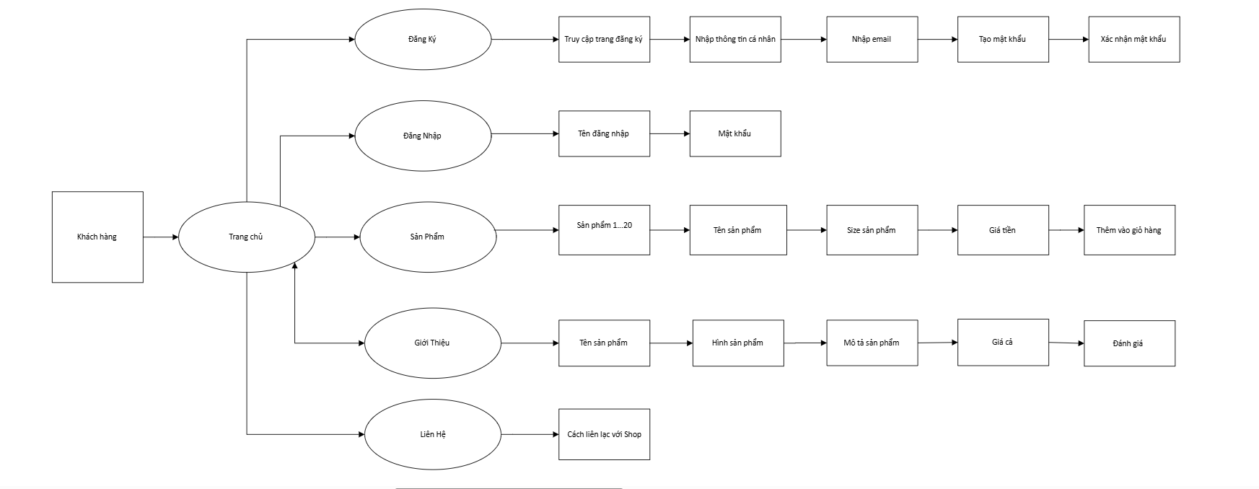

### 2.3.2 Sơ đồ giao diện trang chủ người dùng:

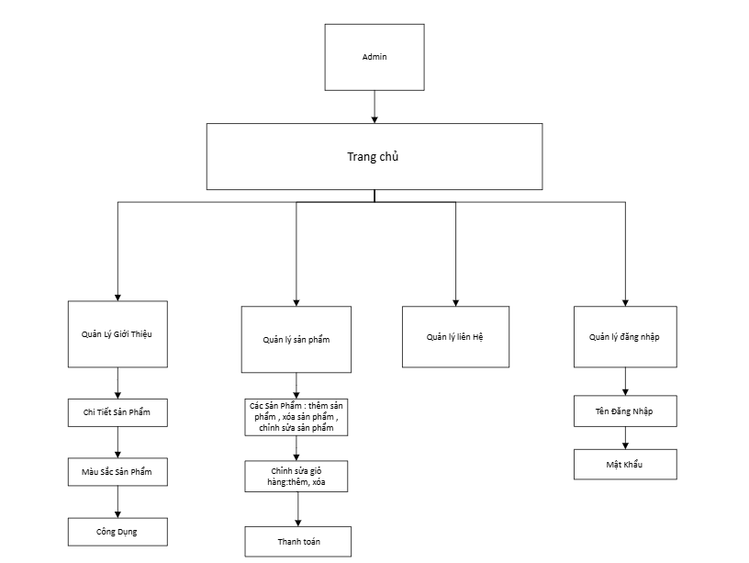

### 2.4 Kết chương

Trong phần này , chúng ta đã trình bày về thiết kế giao diện cho trang web bán áo trực tuyến. Các giao diện đã được mô tả bao gồm chức năng tìm kiếm sản phẩm, xem danh mục, xem thông tin chi tiết sản phẩm cho người dùng, cũng như quản lý sản phẩm và đơn hàng cho người quản trị. Các giao diện này giúp tạo ra trải nghiệm tốt cho người dùng và cung cấp các chức năng quản lý hiệu quả cho người quản trị.

# CHƯƠNG 3: KẾT QUẢ THỰC NGHIỆM

### 3.1 Mô tả bài toán

Thiết kế và phát triển một website bán áo trực tuyến, cung cấp thông tin chi tiết và tiện lợi về các sản phẩm áo như áo thun, áo sơ mi, áo khoác... Mục tiêu là tạo ra một nền tảng trực tuyến thân thiện với người dùng, giúp khách hàng dễ dàng tìm kiếm, lựa chọn và mua sắm các sản phẩm thời trang. Website cần tích hợp các chức năng như tìm kiếm sản phẩm, giỏ hàng, thanh toán trực tuyến, và hỗ trợ khách hàng nhằm nâng cao trải nghiệm mua sắm.

* **Các tính năng và chức năng**

**1. Thiết kế giao diện**

* **Màu sắc:**

Sử dụng màu sắc hài hòa, hiện đại, phù hợp với ngành thời trang.

* **Trải nghiệm trực quan:**

Kết hợp hình ảnh sản phẩm chất lượng cao để tạo ấn tượng tốt với người dùng.

**2. Hiển thị thông tin sản phẩm hợp lý**

Mỗi sản phẩm được trình bày với các mục thông tin rõ ràng:

Hình ảnh chính: Nổi bật sản phẩm.

Tóm tắt chi tiết: Giá, mô tả ngắn gọn, tình trạng hàng.

Nút "Xem chi tiết": Dẫn đến trang chi tiết sản phẩm với thông tin đầy đủ hơn.

Bố cục hợp lý:

Trang chủ hiển thị các danh mục nổi bật, sản phẩm bán chạy và khuyến mãi.

Điều hướng dễ dàng, không làm người dùng cảm thấy rối mắt.

**3. Tương thích đa nền tảng:**

**Đáp ứng (responsive):**

Đảm bảo hiển thị tốt trên máy tính, điện thoại, và máy tính bảng.

**Tối ưu hóa hiệu suất:**

Tốc độ tải trang nhanh, đảm bảo trải nghiệm mượt mà.

**4. Hiệu ứng và tính tương tác:**

**Hiệu ứng mượt mà:**

Sử dụng hiệu ứng cuộn trang, hiển thị sản phẩm khi di chuột để tăng tính hiện đại.

Giao diện và chức năng được thiết kế nhằm mang lại trải nghiệm mua sắm dễ dàng, trực quan và tiện lợi, đồng thời tăng cường sự chuyên nghiệp cho website bán áo.

### 3.2. Kết quả thực nghiệm

Một số lưu ý về kết quả thực nghiệm bao gồm:

**1. Độ chính xác:** Đánh giá mức độ chính xác của kết quả so với kết quả mong đợi hoặc các tiêu chuẩn. Xác định nguồn gốc và mức độ ảnh hưởng của các lỗi.

**2. Hiệu suất:** Đo lường các chỉ số hiệu suất như thời gian phản hồi, tốc độ xử lý, tài nguyên sử dụng,... So sánh với các yêu cầu và mục tiêu.

**3. Tính ổn định:** Kiểm tra tính ổn định và nhất quán của kết quả trong các lần thử nghiệm lặp lại. Đảm bảo rằng hệ thống hoạt động đáng tin cậy.

**4. Phân tích phản hồi người dùng:** Thu thập và phân tích các phản hồi của người dùng về trải nghiệm, dễ sử dụng, tính hữu ích, để cải thiện thiết kế và chức năng.

**5. So sánh với các hệ thống tương tự:** So sánh kết quả với các hệ thống hoặc sản phẩm cạnh tranh để đánh giá ưu nhược điểm.

**6. Phân tích các trường hợp đặc biệt:** Kiểm tra kết quả ở các trường hợp đặc biệt như dữ liệu lớn, dữ liệu bất thường, tải nặng,...

**7. Phân tích nguyên nhân gốc rễ:** Khi có lỗi hoặc kết quả không như mong đợi, cần tìm hiểu nguyên nhân gốc rễ để khắc phục triệt để.

Việc phân tích kỹ lưỡng kết quả thực nghiệm giúp xác định các điểm cần cải thiện, từ đó liên tục nâng cao chất lượng của hệ thống.

### 3.2.1.Giao diện trang chủ:

Trang chủ tổng hợp các trang: giới thiệu, sản phẩm.liên hệ, đăng nhập và đăng ký.

**Giới thiệu:** bao gồm các thông tin chi tiết của sản phẩm như là: kích cỡ, màu sắc, và công dụng.

**Sản phẩm:**bao gồm tên sản phẩm, giá tiền,size, thêm vào giỏ hàng, thanh toán và chọn hình thức thanh toán.

**Liên hệ:**bao gồm thông tin liên lạc với shop cũng như cần biết thêm nhiều thông tin thì bấm vào liên hệ.

Đăng nhập :gồm tên đăng nhập và mật khẩu.

Đăng ký: bao gồm tên, email,mật khẩu

Trang quản trị: quản lý thông tin

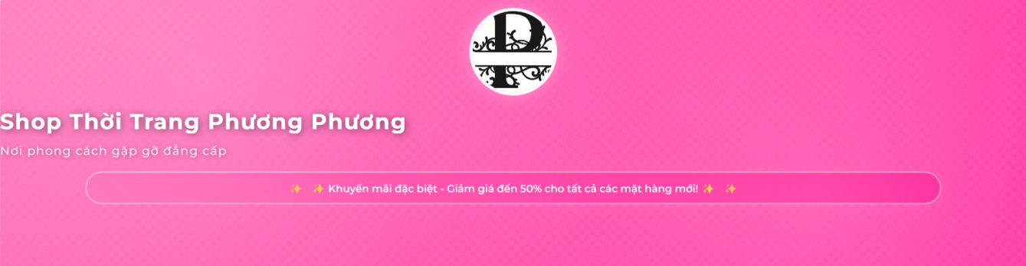

Hình 3.2.1: Giao diện trang chủ 1

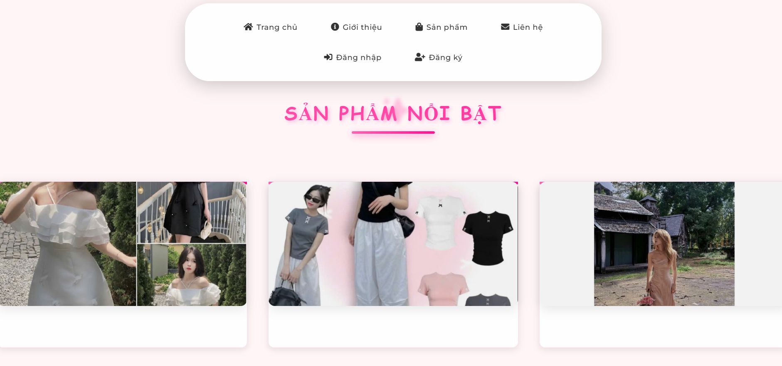

Hình 3.2.1:Giao diện trang chủ 2

### 3.2.2 Giới thiệu

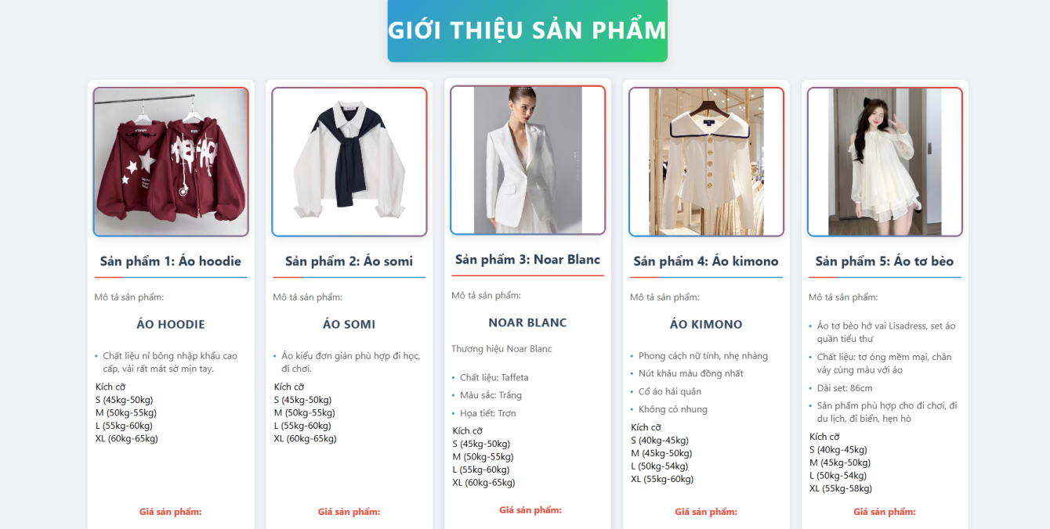

Hình 3.2.2:Giao diện giới thiệu sản phẩm 1

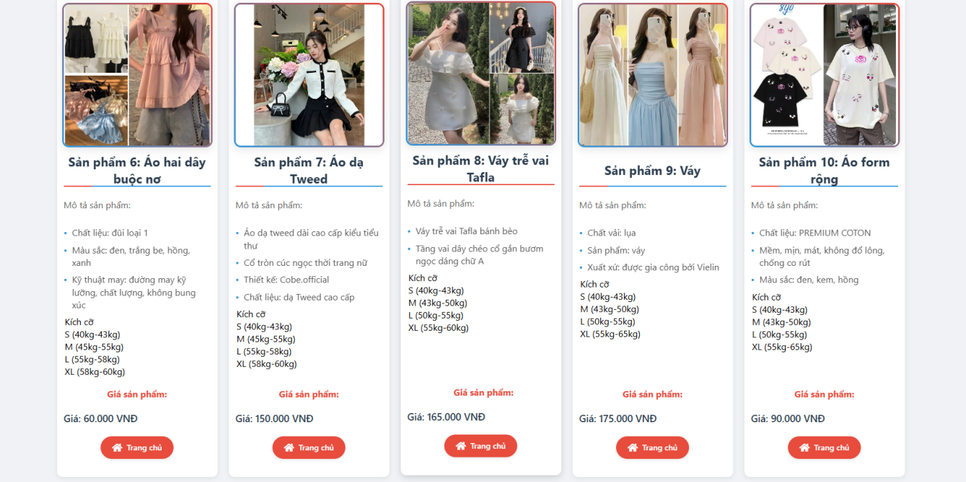

Hình 3.2.2: Giao diện giới thiệu sản phẩm 2

### 3.2.3 Giao diện sản phẩm:

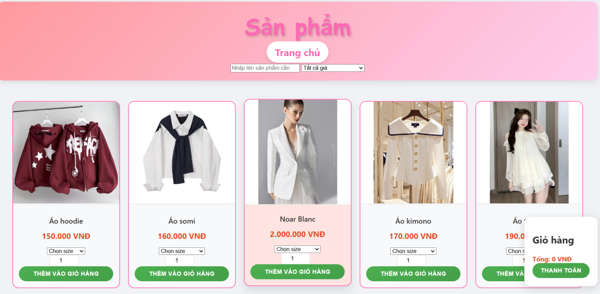

Hình 3.2.5: Giao diện sản phẩm 1

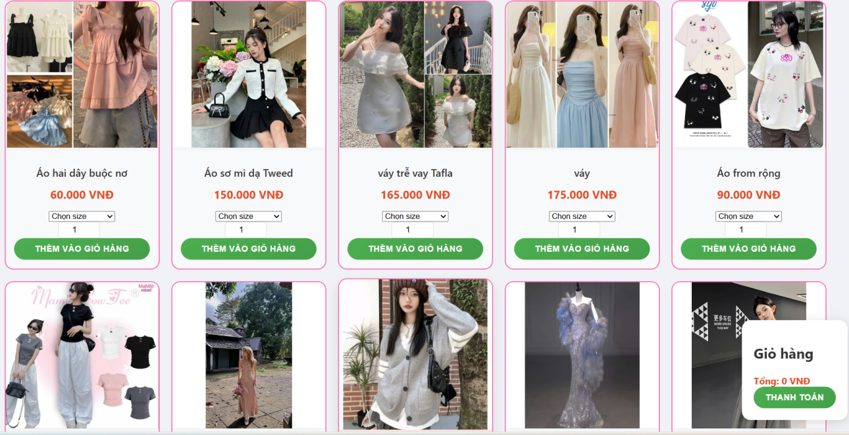

Hình 3.2.3: Giao diện sản phẩm 2

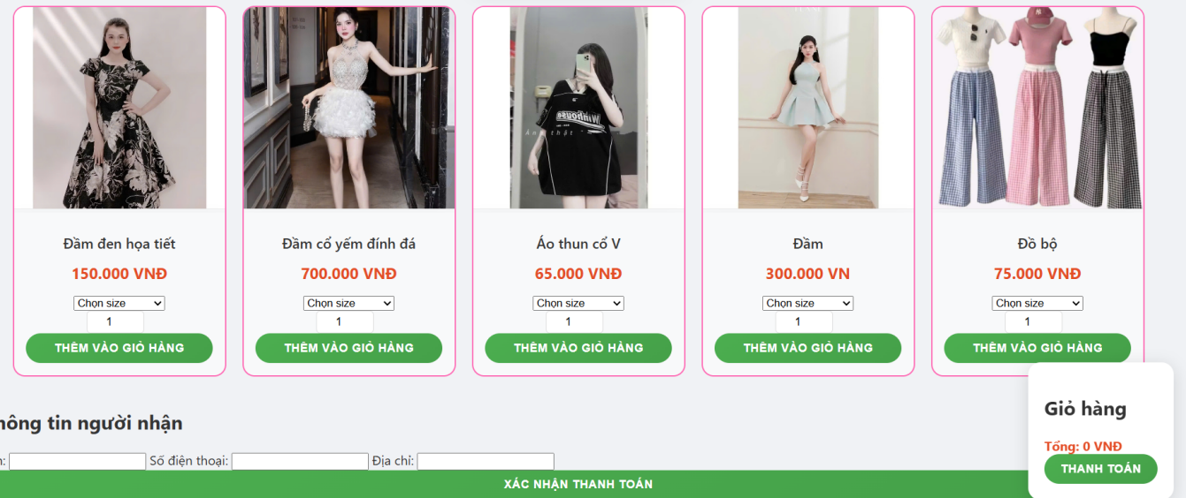

Hình 3.2.3:Giao diện sản phẩm 3

### 3.2.4 Liên hệ:

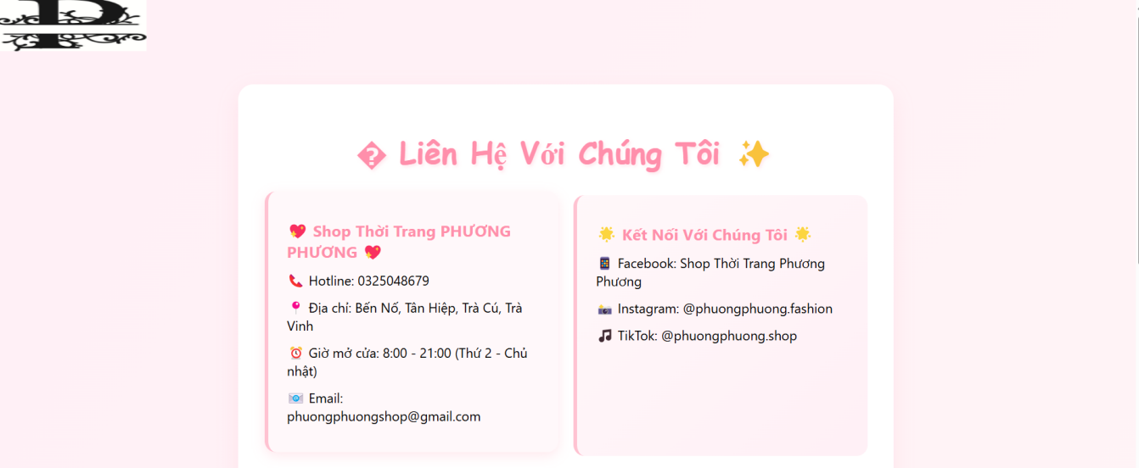

Hình 3.2.4: Giao diện liên hệ 1

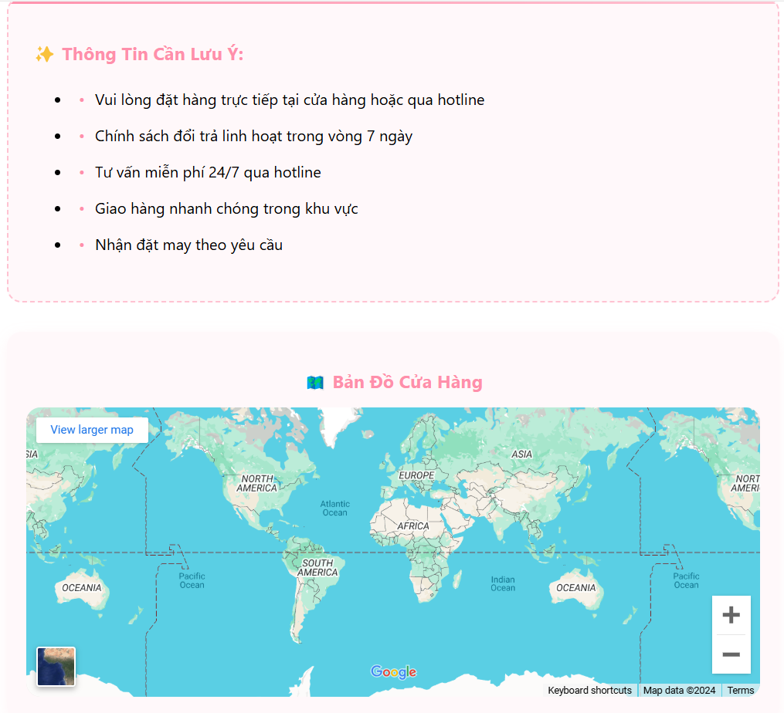

Hình 3.2.4: Giao diện liên hệ 2

### 3.2.5 Đăng nhâp và Đăng ký:

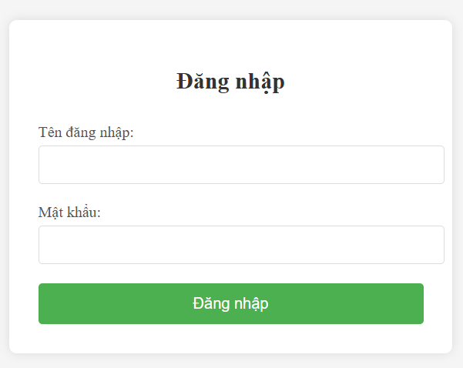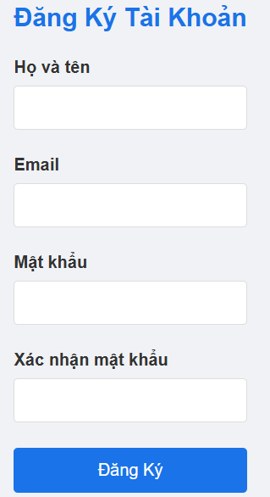

Hình 3.2.5: Giao diện đăng nhập và đăng ký

### 3.2.6 Chức năng quản trị:

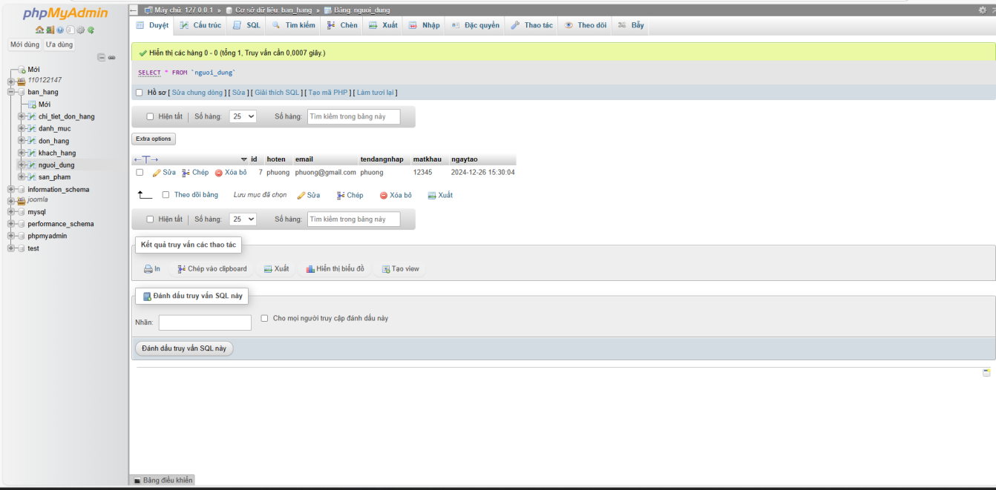

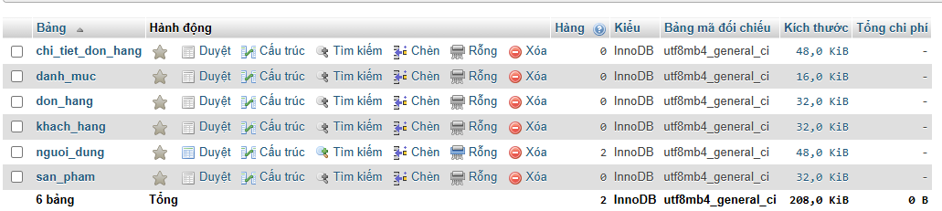

Hình 3.2.6: Giao diện trang quản trị

### 3.3 Kết chương:

Qua quá trình thiết kế, xây dựng và triển khai thực nghiệm, website bán áo đã đạt được những kết quả quan trọng như sau:

Chức năng tìm kiếm và lọc sản phẩm người dùng có thể dễ dàng tìm kiếm sản phẩm theo các tiêu chí như size, màu sắc, chất liệu, kiểu dáng,...Hệ thống lọc sản phẩm đã được xây dựng với nhiều tiêu chí để giúp khách hàng thu hẹp kết quả tìm kiếm một cách nhanh chóng. Kết quả tìm kiếm được hiển thị trực quan, cung cấp đầy đủ thông tin về sản phẩm như hình ảnh, mô tả, giá cả giỏ hàng và thanh toán tính năng giỏ hàng cho phép khách hàng thêm, xóa, chỉnh sửa các sản phẩm trước khi thanh toán.Giao diện và trải nghiệm người dùng giao diện website được thiết kế đơn giản, hiện đại và dễ sử dụng, phù hợp với nhu cầu của khách hàng mua áo form rộng. Các tương tác như tìm kiếm, lọc, thêm vào giỏ hàng,... được thực hiện một cách mượt mà, không gây cảm giác rườm rà cho người dùng.Trang chi tiết sản phẩm cung cấp đầy đủ thông tin cần thiết như hình ảnh, mô tả, size, chất liệu... giúp khách hàng dễ dàng đưa ra quyết định mua hàng.Quản lý hệ thống hệ thống quản lý sản phẩm, đơn hàng và khách hàng đã được xây dựng, giúp cho việc vận hành và quản lý website được thuận lợi. Các chức năng như thêm, sửa, xóa sản phẩm, quản lý đơn hàng, theo dõi khách hàng,... đã được triển khai hiệu quả. Dữ liệu được lưu trữ an toàn và có thể truy vấn, dễ dàng.

# CHƯƠNG 4: HƯỚNG PHÁT TRIỂN

### 4.1.Phát triển theo từng bước sau:

Để phát triển một website bán áo hiệu quả và bền vững, bạn cần định hướng phát triển dựa trên nhiều yếu tố từ sản phẩm, khách hàng đến các chiến lược marketing. Dưới đây là một số hướng phát triển cụ thể:

### 4.1. 1Tăng cường trải nghiệm người dùng:

**Giao diện thân thiện:** Tối ưu hóa giao diện web, làm nổi bật sản phẩm, dễ tìm kiếm và đặt hàng.

**Tốc độ tải trang:** Đảm bảo website tải nhanh, đặc biệt với hình ảnh sản phẩm chất lượng cao.

### 4.1.2. Phát triển danh mục sản phẩm:

**Đa dạng hóa sản phẩm:** Thêm nhiều mẫu mã, thiết kế phù hợp với các xu hướng thời trang mới nhất.

**Chất lượng sản phẩm:** Đảm bảo chất liệu và đường may đạt chuẩn, giữ chân khách hàng.

### 4.1.3.Tập trung vào sản phẩm chủ đạo:

Áo theo mùa: Cung cấp các sản phẩm phù hợp với từng mùa trong năm (áo thun mùa hè, áo len mùa đông, áo khoác mùa thu,...).

Phong cách riêng: Định vị thương hiệu bằng các thiết kế độc quyền, không trùng lặp với thị trường.

### 4.1.4. Chất lượng sản phẩm:

**Nguyên liệu tốt**: Sử dụng vải chất lượng cao (cotton, linen, organic materials) để tăng giá trị sản phẩm.

**Chứng nhận chất lượng**: Chứng minh tính bền vững hoặc thân thiện với môi trường nếu có.

**Kiểm tra chất lượng:** Đảm bảo sản phẩm luôn được kiểm tra kỹ trước khi đến tay khách hàng

### 4.1.5.Đẩy mạnh chiến lược tiếp thị số:

Nội dung sáng tạo

Video thử đồ: Tạo các video ngắn giới thiệu sản phẩm (TikTok, Instagram Reels) để khách hàng hình dung rõ hơn.

Lookbook thời trang: Xây dựng album hình ảnh phối đồ đẹp mắt để truyền cảm hứng cho khách hàng.

### 4.1.6.Đa dạng hóa phân khúc khách hàng

Thời trang : Mở rộng thêm nhiều dòng sản phẩm.

Thời trang unisex: Thiết kế sản phẩm phù hợp cho nữ để bắt kịp xu hướng.

Size lớn: Ra mắt các dòng áo dành riêng cho khách hàng có thân hình ngoại cỡ(big size).

### 4.2 Kết chương:

Phát triển một website bán áo không chỉ là việc trưng bày và bán sản phẩm mà còn là xây dựng một hệ sinh thái thương hiệu bền vững, nơi khách hàng cảm thấy hài lòng và tin tưởng. Sự kết hợp giữa sản phẩm chất lượng, trải nghiệm người dùng tuyệt vời, chiến lược tiếp thị sáng tạo và công nghệ hiện đại sẽ giúp tạo ra lợi thế cạnh tranh và mở rộng quy mô kinh doanh.Cập nhật xu hướng thời trang và tận dụng các công cụ phân tích để cải tiến liên tục. Với sự kiên trì và định hướng rõ ràng, website bán áo không chỉ trở thành nơi mua sắm mà còn là điểm đến của những người yêu thời trang.

# CHƯƠNG 5: KẾT LUẬN

Trong quá trình thiết kế và triển khai website , nghiên cứu đã đạt được những kết quả nổi bật như sau:

### 5.1.1. Phân tích và xác định yêu cầu hệ thống

Nghiên cứu đã thực hiện một cách bài bản việc phân tích và xác định các yêu cầu chức năng và phi chức năng cần thiết. Điều này đảm bảo rằng website sẽ đáp ứng tốt nhu cầu của cả khách hàng và người quản lý.

* **Yêu cầu chức năng:**
* Hiển thị sản phẩm: Danh mục sản phẩm được tổ chức khoa học, cung cấp thông tin chi tiết về từng sản phẩm như tên, mô tả, giá cả, kích cỡ, và hình ảnh. Việc này giúp khách hàng dễ dàng lựa chọn sản phẩm phù hợp với nhu cầu của họ.
* Giỏ hàng: Hỗ trợ các thao tác thêm, xóa, và chỉnh sửa sản phẩm trong giỏ hàng. Tính năng này tạo điều kiện thuận lợi cho người dùng trong quá trình mua sắm.
* Hỗ trợ tìm kiếm và bộ lọc: Cho phép người dùng dễ dàng tìm kiếm và lọc sản phẩm theo các tiêu chí như giá cả, màu sắc, kích thước, hoặc phong cách thời trang. Điều này giúp tối ưu hóa trải nghiệm mua sắm.

* **Yêu cầu phi chức năng:**

Nghiên cứu cũng đã tập trung vào các yêu cầu phi chức năng nhằm đảm bảo tính khả dụng và hiệu suất của website, bao gồm:

* Hiệu suất cao: Website được tối ưu hóa để tải nhanh, ngay cả khi số lượng sản phẩm lớn hoặc lưu lượng truy cập cao. Điều này rất quan trọng để giữ chân người dùng.
* Khả năng mở rộng: Hệ thống được thiết kế để dễ dàng tích hợp thêm các tính năng mới hoặc mở rộng danh mục sản phẩm. Điều này giúp website có thể phát triển cùng với nhu cầu thị trường.

### 5.2 Thiết kế giao diện người dùng

* Nghiên cứu đã thiết kế được một giao diện người dùng thân thiện, trực quan, và tập trung vào việc tạo ra trải nghiệm mua sắm tốt nhất cho khách hàng.
* Giao diện tối giản và hiện đại: Bố cục gọn gàng, dễ nhìn, sử dụng màu sắc hài hòa và hợp thời trang. Điều này tạo cảm giác dễ chịu cho người dùng khi truy cập.
* Điều hướng dễ dàng: Các menu và danh mục được tổ chức khoa học, giúp khách hàng tìm kiếm sản phẩm hoặc thông tin một cách nhanh chóng. Tính năng này giúp tiết kiệm thời gian cho người dùng.
* Tính tương thích đa nền tảng: Giao diện hoạt động tốt trên mọi thiết bị, từ máy tính đến điện thoại di động và máy tính bảng. Điều này đảm bảo trải nghiệm mượt mà cho người dùng, bất kể họ sử dụng thiết bị nào.
* Tích hợp tính năng đánh giá sản phẩm: Cho phép khách hàng để lại đánh giá, nhận xét, giúp tăng tính minh bạch và độ tin cậy của website. Điều này cũng tạo ra một cộng đồng người tiêu dùng tích cực.
* Tùy chỉnh cá nhân hóa: Hỗ trợ người dùng lưu lại các sản phẩm yêu thích hoặc thiết lập các thông tin cá nhân cho các giao dịch trong tương lai. Tính năng này giúp nâng cao trải nghiệm cá nhân cho từng người dùng.

### 5.3. Xây dựng kiến trúc hệ thống

Website đã được xây dựng với một kiến trúc hệ thống logic và hoàn chỉnh, bao gồm:

* Database: Cơ sở dữ liệu được thiết kế để quản lý thông tin về sản phẩm, đơn hàng, khách hàng, và các giao dịch thanh toán. Hệ thống này giúp đảm bảo dữ liệu được lưu trữ một cách an toàn và dễ dàng truy cập.
* Backend: Hệ thống xử lý dữ liệu và cung cấp các API để giao tiếp với frontend, đảm bảo hiệu năng cao và khả năng mở rộng tốt. Điều này giúp website hoạt động một cách hiệu quả và nhanh chóng.
* Frontend: Giao diện người dùng được xây dựng bằng các công nghệ hiện đại, mang lại trải nghiệm mượt mà và hấp dẫn. Điều này giúp người dùng cảm thấy thú vị khi tương tác với website.
* Quản lý đơn hàng: Công cụ quản lý đơn hàng dành cho admin, cho phép theo dõi và xử lý các đơn hàng một cách hiệu quả. Điều này giúp người quản lý dễ dàng kiểm soát hoạt động kinh doanh.

### 5.4. Triển khai thành công mẫu website bán áo online

Một mẫu website bán áo hoàn chỉnh đã được triển khai, với các tính năng cơ bản và cần thiết cho một nền tảng thương mại điện tử:

* Hiển thị sản phẩm: Giao diện trực quan, cung cấp thông tin chi tiết và hình ảnh sản phẩm chất lượng cao. Điều này giúp khách hàng có cái nhìn tổng quan về sản phẩm.
* Giỏ hàng: Hỗ trợ quản lý sản phẩm trong giỏ hàng với thao tác đơn giản và dễ sử dụng. Tính năng này giúp khách hàng dễ dàng thêm hoặc xóa sản phẩm.
* Thanh toán và quản lý đơn hàng: Hệ thống thanh toán hoạt động ổn định, kèm theo chức năng thông báo trạng thái đơn hàng cho người dùng. Điều này giúp khách hàng theo dõi đơn hàng của họ một cách dễ dàng.

### 5.6. Kết luận

Nhìn chung, đề tài đã hoàn thành mục tiêu thiết kế và triển khai một website bán áo online đáp ứng đầy đủ các yêu cầu chức năng và phi chức năng cơ bản. Dự án không chỉ tập trung vào việc xây dựng hệ thống kỹ thuật mà còn đặc biệt chú trọng đến trải nghiệm của khách hàng.

Website mang lại nhiều giá trị thực tiễn, bao gồm: cung cấp một nền tảng bán hàng trực tuyến hiện đại và hiệu quả điều này giúp doanh nghiệp tiếp cận được nhiều khách hàng hơn. Tạo điều kiện thuận lợi cho khách hàng mua sắm: Từ đó gia tăng doanh số và xây dựng lòng tin với khách hàng.Đáp ứng nhu cầu và xu hướng mua sắm trực tuyến ngày càng phát triển trong xã hội hiện đại. Điều này cho thấy rằng website đã được thiết kế để phù hợp với thị trường hiện tại.

**MỤC TÀI LIỆU THAM KHẢO**

W3School, "W3School," W3School, 21 5 2024. [Online]. Available: https://www.w3schools.com/. [Accessed 21 5 2024].

Chat GPT, Youtube, Google, Cursor.

Tài liệu học tập trong môn thiết kế web

Thầy N. K. Quốc, “Hướng dẫn thiết kế giao diện website,” Đồ án môn học, Trường Đại học Trà Vinh, 2024.